INFORME DE COMISION
VISITA DE PROCESO ADMINISTRATIVO DECLARATORIA SINIESTRO
POR ESTABILIDAD DE OBRA
CONTRATO DE OBRA No. 106 DE 2014
“CONSTRUCCIÓN PLAN MAESTRO DE ACUEDUCTO Y ALCANTARILLADO DEL CASCO URBANO DEL MUNICIPIO DE HOBO FASE I – DEPARTAMENTO DEL HUILA”

FECHA: 05 de julio de 2024

MUNICIPIO: Hobo

LOCALIDAD: Zona Urbana

COMPONENTE: ADMINISTRACION DE PROYECTOS

ACTIVIDAD: Visita de Proceso Presunto Incumplimiento y Contraloría Responsabilidad Fiscal

PROYECTO: “CONSTRUCCIÓN PLAN MAESTRO DE ACUEDUCTO Y ALCANTARILLADO DEL CASCO URBANO DEL MUNICIPIO DE HOBO FASE I – DEPARTAMENTO DEL HUILA”.

CONVENIO: PDA

CONTRATO DE OBRA No: 106 DE 2014

CONTRATISTA: CONSORCIO AGUAS DEL HUILA HOBO
REPRESENTANTE LEGAL JUAN CARLOS VILLANI RODRIGUEZ

CONTRATO DE
INTERVENTORIA No. 109 DE 2014

INTERVENTOR: CONSORCO INTERHUILA
REPRESENTANTE LEGAL. CARLOS AUGUSTO CRUZ AYALA

PARTICIPANTES: EMPRESAS PUBLICAS DE HOBO, CONTRATISTA, INTERVENTOR Y AGUAS DEL HUILA S.A. E.S.P,

ASISTENTES: Por las EMPRESAS PUBLICAS DE HOBO “EMUSERHOBO S.A, E,S.P”. Doctor ELMO GUEVARA PEÑA, Gerente Empresas Publicas de Hobo, ingeniero MANUEL OVIEDO A, asesor técnico, doctor WILLIAM ALEXIS GONZALEZ MARTINEZ, asesor jurídico y los señores: OLIVERIO CARVAJAL, fontanero y ROBERTO CAMPOS, auxiliar de fontanería.

Por AGUAS DEL HUILA S.A E.S.P.: Doctor DIEGO NELSON TAVAREZ LOZANO, Jefe Jurídico y de Contratación y YESID ROJAS PEÑA, Profesional Universitario.

Por el Contratista: Ingeniero JUAN CARLOS VILLANI RODRIGUEZ, Representante Legal CONSORCIO AGUAS DEL HUILA HOBO.

Por la Interventoría: Ingeniero VICTOR MANUEL OSPINO PEREZ, Representante Legal Suplente CONSORCIO INTERHUILA.

Por solicitud verbal de la Subgerente Técnico y Operativo de la Entidad, para que realizará el acompañamiento de apoyo técnico a la Oficina Jurídica y de Contratación de la Entidad, al proceso administrativo que adelanta la Entidad al CONSORCIO AGUAS DEL HUILA HOBO representado legalmente por el ingeniero JUAN CARLOS VILLANI RODRIGUEZ por la ejecución del contrato de obra No. 106 de 2014 cuyo objeto es: “CONSTRUCCIÓN PLAN MAESTRO DE ACUEDUCTO Y ALCANTARILLADO DEL CASCO URBANO DEL MUNICIPIO DE HOBO FASE I – DEPARTAMENTO DEL HUILA”, proceso que surgió debido a unos hallazgos fiscales encontrados por la Contraloría General de la Republica ante un traslado por competencia que le realizó la Contraloría Departamental.

La Entidad mediante el oficio AHJ 024 del 13 de junio de 2024 solicitó a la Gerencia de las Empresas de Servicios Públicos de Hobo “EMUSERHOBO S.A. E.S.P”, que se fijará una fecha para realizar una visita con el fin de constatar los hallazgos establecidos en el informe de fecha 29 de julio de 2022, elaborado por el ingeniero ALBERTO YUSTRES BARRERA, Profesional Universitario 01 de la Contraloría General de la República dentro del proceso de responsabilidad fiscal PRF-84413-2019-35546; obteniendo respuesta mediante correo electrónico de fecha 03 de julio de 2024 del doctor ELMO GUEVARA PEÑA, gerente de las Empresas de Servicios Públicos de Hobo “EMUSERHOBO S.A. E.S.P”, quien fijó como fecha el 05 de julio de 2024, para realizar la visita; la cual se desarrolló en la fecha y hora establecida. .

- ANTECEDENTES:

AGUAS DEL HUILA S.A. E.S.P., contrató con el CONSORCIO AGUAS DEL HUILA HOBO representado legalmente por el ingeniero JUAN CARLOS VILLANI RODRIGUEZ, la ejecución del contrato de obra No. 106 de 2014 cuyo objeto es: “CONSTRUCCIÓN PLAN MAESTRO DE ACUEDUCTO Y ALCANTARILLADO DEL CASCO URBANO DEL MUNICIPIO DE HOBO FASE I – DEPARTAMENTO DEL HUILA” y para las labores de interventoría para que le hiciera seguimiento a las obras se contrató al CONSORCIO INTERHUILA, representado legalmente por CARLOS AUGUSTO CRUZ AYALA, bajo el contrato No. 109 de 2014 y representante legal suplente al ingeniero VICTOR MANUEL OSPINO PEREZ y designó como supervisor al ingeniero LUIS ARTURO BRAVO DIAZ, profesional universitario, que a la fecha cuenta con el uso del buen retiro por estar disfrutando de la pensión.

- INFORMACIÓN CONTRACTUAL OBRA:

- Contrato de Obra No. 106 de 2014
- Objeto: Construcción Plan Maestro de Acueducto y Alcantarillado del Casco Urbano del Municipio de Hobo fase i – Departamento del Huila.
- Valor Final: $ 2.432.128.714=
- Acta de Inicio: 22 de abril de 2014
- Plazo de TotaL 330 días
- Acta de Recibo Final de Obra: 07 de diciembre de 2015
- Acta de Entrega de Obra al Municipio y EMUSERHOBO: 07 de diciembre de 2015
- Acta de Liquidación: 06 de enero de 2016

- INFORMACION CONTRACTUAL INTERVENTORIA

- Contrato de Interventoría No. 109 de 2014
- Objeto: Interventoría Técnica, Administrativa, financiera, legal y ambiental para la Construcción Plan Maestro de Acueducto y Alcantarillado del Casco Urbano del Municipio de Hobo fase i – Departamento del Huila.
- Valor Final: $ 134.904.744=
- Acta de Inicio: 11 de abril de 2014
- Plazo de TotaL 923 días
- Acta de Recibo Final de Interventoría: 20 de octubre de 2016
- Acta de Entrega de Obra al Municipio y EMUSERHOBO: 07 de diciembre de 2015
- Acta de Liquidación: 16 de febrero de 2017

- DESARROLLO DE LA VISITA

Siendo las ocho y treinta (8:30) A:M, del día cinco (05) julio de 2024, fecha y hora establecida nos reunimos en la oficina de gerencia de Las Empresas Publicas de Hobo, las siguientes personas:

- Por las EMPRESAS PUBLICAS DE HOBO “EMUSERHOBO S.A, E,S.P”. Doctor ELMO GUEVARA PEÑA, Gerente Empresas Publicas de Hobo, ingeniero MANUEL OVIEDO A, asesor técnico, doctor WILLIAM ALEXIS GONZALEZ MARTINEZ, asesor jurídico y los señores: OLIVERIO CARVAJAL, fontanero y ROBERTO CAMPOS, auxiliar de fontanería.
- Por AGUAS DEL HUILA S.A E.S.P.: Doctor DIEGO NELSON TAVAREZ LOZANO, Jefe Jurídico y de Contratación y YESID ROJAS PEÑA, Profesional Universitario.
- Por el Contratista: Ingeniero JUAN CARLOS VILLANI RODRIGUEZ, Representante Legal CONSORCIO AGUAS DEL HUILA HOBO.
- Por la Interventoría: Ingeniero VICTOR MANUEL OSPINO PEREZ, Representante Legal Suplente CONSORCIO INTERHUILA.
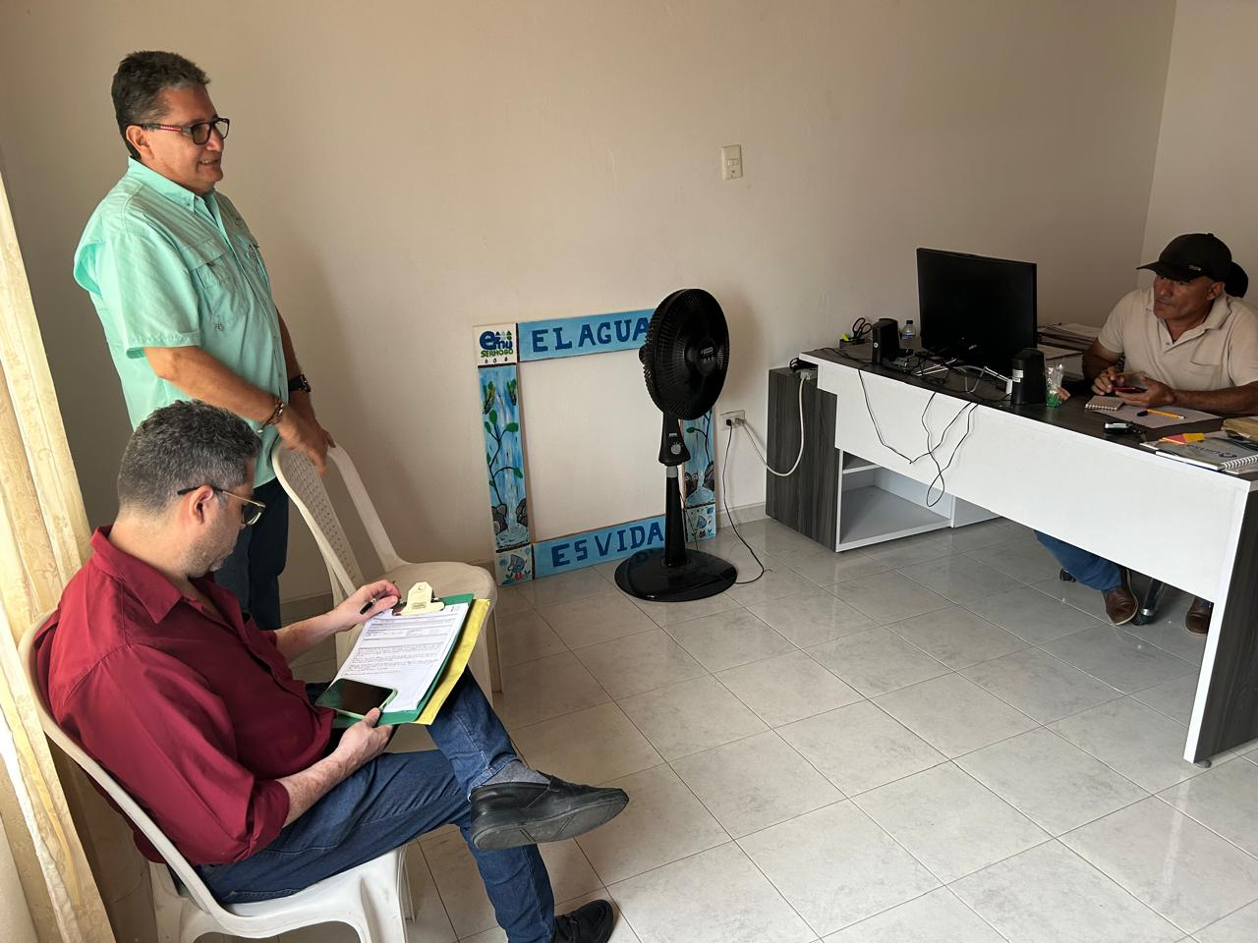
ASISTENTES A LA VISITA GERENTE DE EMUSERHOBO, CONTRATISTA, Y JEFE JURIDICO Y DE CONTRATACIÓN DE AGUAS DEL HUILA
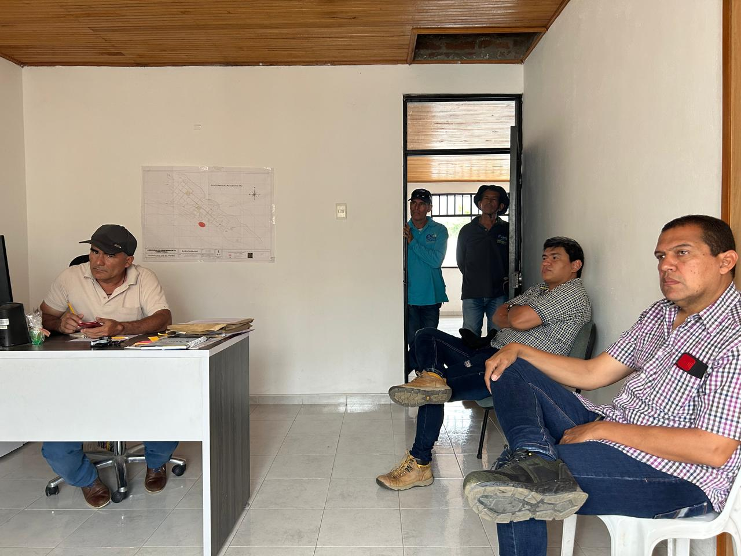
ASISTENTES A LA VISITA GERENTE, ASESOR TECNICO Y FONTANEROS DE EMUSERHOBO, INTERVENTORIA E INTERVENTORIA

Una vez suscrita el listado de asistencia y presentación de los asistentes, se les da a conocer el objeto de la visita por parte del jurídico de AGUAS DEL HUILA, indicándoles que esto se debe al hallazgo de responsabilidad fiscal No. PRF 80413-2019-35546, de acuerdo al informe del 29 de julio de 2022 emitido por el ingeniero ALBERTO YUSTRES BARRERA, Profesional Universitario 01, funcionario de la Contraloría General de la República, donde determinó:

De esta forma se establece que los daños por falta de operatividad corresponden a la suma de SESENTA Y CUATRO MILLONES NOVECIENTOS OCHENTA Y TRES MIL OHOCIENTOS CUARENTA Y CINCO PESOS (64.983.845,00) como se muestra en el siguiente cuadro No. 6

CUADRO No. 6 RESUMEN VALORACION OBRAS QUE NO SE ENCUENTRAN EN OPERATIVIDAD
DEL CONTRATO 106 DE 2014
ITEM DESCRIPCION ACTIVIDADES INVERSION EJECUTADA
2 OPTIMIZACION LINEA DE CONDUCCION Y REDES DE DISTRIBUCION
2.3 DOS (2) MACROMEDIDORES 42,479,284.00
2.5 VALVULA REDUCTORA DE PRESION 22,504,562.00
INVERSION OBRAS DE ACUEDUCTO NO FUNCIONALES 64,983,846.00
Fuente: Contraloría General de la República – informe del 29 de julio de 2022

Y de igual manera estableció:

En lo que concierne al mantenimiento realizado a la bocatoma se estableció que los daños determinados en la anterior visita técnica realizada por parte del funcionario de la contraloria general de la república en fecha 8 y 9 de diciembre de 2019 al sitio de captación del acueducto del municipio de Hobo, estos se mantienen a la fecha de la presente visita técnica y se confirma la valoración en la suma de DOS MILLONES TRECIENTOS SETENTA Y UN MIL DOSCIENTOS SETENTA Y OCHO
pesos ($2.371.278,00) como se muestra en el siguiente cuadro No. 7

CUADRO No. 7 VALORACION DE OBRAS CON INCONFORMIDADES CONTRATO 106 DE 2014
ITEM DESCRIPCION ACTIVIDADES UNIDAD CANTIDAD VALOR UNITARIO VALOR COSTO
CON DAÑOS CONTRATO DIRECTO
ACUEDUCTO
1.1 OPTIMIZACION DE BOCATOMA
1.5 Concreto de 4000 psi, incluye formaleta,
uso de herramienta menor, vibrador y mano
de obra M3 1.60 655,000.00 1,048,000.00

1.6 Suministro y colocación acero de refuerzo
PDR-60, incluye alambre, uso de dobladora
y herramienta menor (incluye dos (2) cajas) KG 115.20 4,361.00 502,387.20

2.1 Instalación y suministro rejilla de captación
de fondo con collarín de 1/2" -incluye
herramienta menor y mano de obra UN 1.00 346,635.00 346,635.00

SUBTOTAL COSTO DIRECTO OBRA CIVIL DETERIORADAD OPTIMIZACION BOCATOMA 1,897,022.00
ADMINISTRACIO 17% 322,494.00
IMPREVISTOS 3% 56,911.00
UTILIDAD 5% 94,851.00
VALOR OBRA CIVIL DETERIORADADA OPTIMIZACION BOCATOMA 2,371,278.00
Fuente: Contraloría General de la República – informe del 29 de julio de 2022

En resumen, el daño establecido por obras no operativas y obras deterioradas se tasa en la suma de SESENTA Y SIETE MILLONES TRECIENTOS CINCUENTA Y CINCO MIL CIENTO VEITICUATRO PESOS $67.355.124,00 como se muestra en el siguiente cuadro No. 10

CUADRO No. 10 RESUMEN VALORACION DAÑO ESTABLECIDO MEDIANTE VISITA TECNICA DURANTE LOS DIAS 6 Y 7 DE JULIO DE 2022 POR OBRAS QUE NO SE ENCUENTRAN EN OPERATIVIDAD Y OBRAS CON DETERIORO DEL CONTRATO 106 DE 2014

ITEM DESCRIPCION ACTIVIDADES I NVERSION EJECUTADA
2 OPTIMIZACION LINEA DE CONDUCCION Y REDES DE DISTRIBUCION
2.3 DOS (2) MACROMEDIDORES 42,479,284.00
2.5 VALVULA REDUCTORA DE PRESION 22,504,562.00
VALOR OBRAS DE ACUEDUCTO NO UTILIZADA S 64,983,846.00
VALOR OBRA CIVIL DETERIORADA BOCATOMA 2,371,278.00
TOTAL DAÑO ESTABLECIDO $ 67,355,124.00
Fuente: Contraloría General de la República – informe del 29 de julio de 2022
Cada uno de los asistentes expuso sus apreciaciones, de acuerdo al acta que se levantó de la reunión.

Posteriormente, nos desplazamos hasta los sitios donde se ejecutaron las obras encontrando la siguiente situación:

- VALVULA REDUCTORA DE PRESIÓN:

Se encontró la totalidad de los elementos que componen este accesorio instalados, y está en funcionamiento de acuerdo a los ajustes realizados por las Empresas Públicas de Hobo, la justificación de los ajustes realizados por EMUSERHOBO es de garantizar el suministro de agua en cantidad y continuidad a la población beneficiaria, esta situación se presenta dada al crecimiento de la población de manera exponencial; por ello las Empresas Publicas de Hobo con el Municipio está construyendo una nueva planta de tratamiento de agua potable para garantizar el suministro de agua a la población; situación igual requieren de ampliación de varios componentes del sistema de acueducto, para lo cual están gestando un estudio para determinar las necesidades y falencias del sistema de acueducto existente..

La cajilla se encontró llena de sedimentos y residuos que han ingresado por la tubería de desagüe, la cual está empalmada a un pozo de inspección del alcantarillado combinado del municipio; en temporada de invierno ingresan las aguas residuales por el desagüe causando empozamiento y acumulación de lodos, arenas y residuos arrastrados en el alcantarillado.

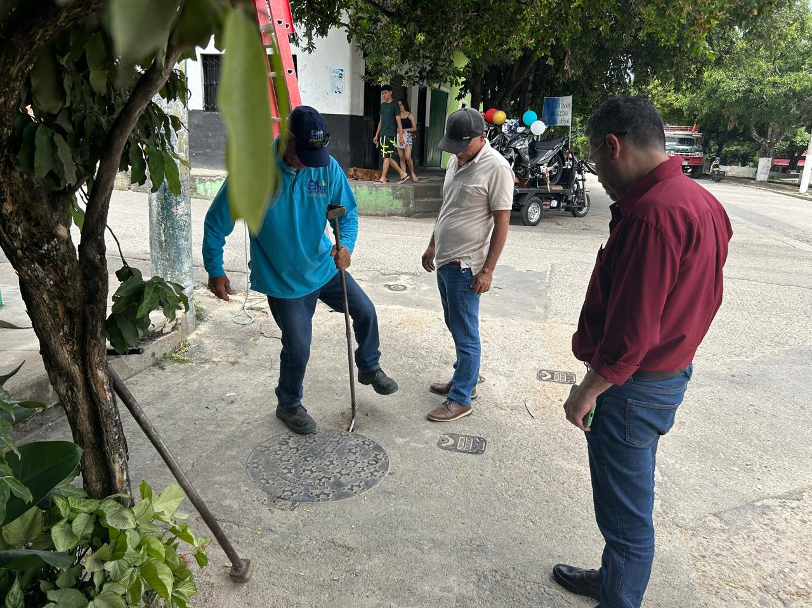
SITIO DE UBICACIÓN VALVULA REDUCTORA DE PRESION

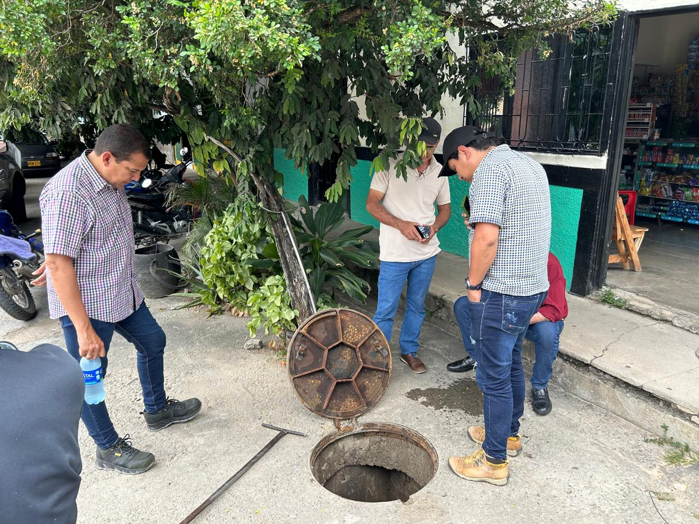
SITIO DONDE ESTA INSTALADA LA VALVULA REDUCTORA DE PRESION
EN LA ZONA URBANA DEL MUNICIPIO DE HOBO
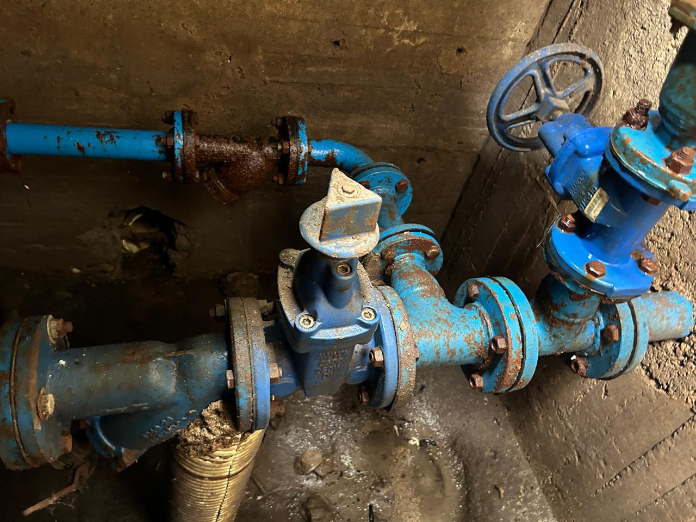
VISTA LA CANTIDAD DE MATERIAL, ARENAS Y RESIDUOS ACUMULADOS EN LA CAJILLA PROVENIENTES DEL DESAGÜE EMPALMADO AL ALCANTARILLADO
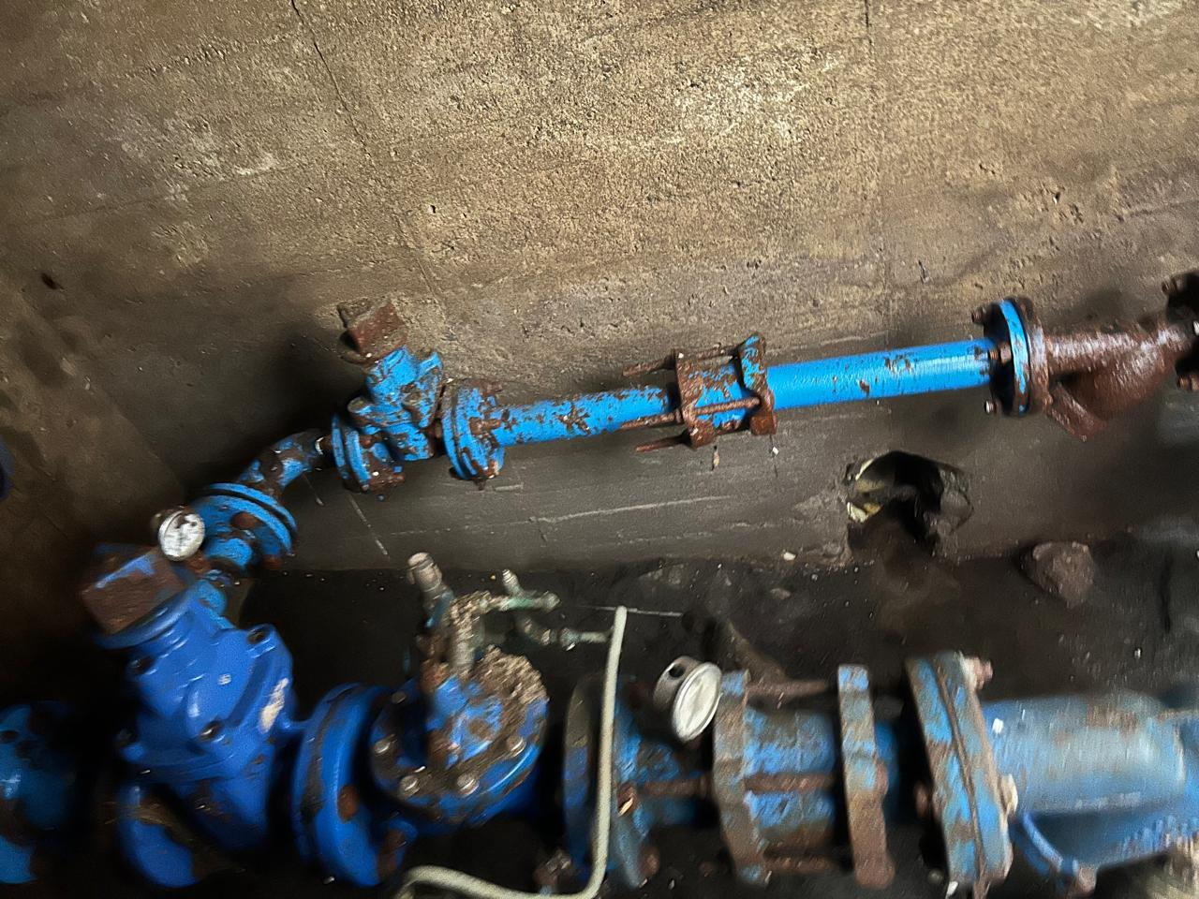
VISTA DEL ESTADO DE LA VALVULA REDUCTORA DE PRESION
Para dar solución, se requiere realizar el lavado a la cajilla y a los accesorios instalados con hidrolavadora y colocar un cheque en la tubería de desagüe para evitar el ingreso de las aguas residuales a la cajilla, actividad a las cuales se comprometió el contratista y que serán debidamente verificados por la Entidad.
- MACROMEDIDORES:

Existen dos macromedidores de diámetro 4” y 3” instalados sobre las tuberías de los mismos diámetros, se verificó que los mismos se encuentran en óptimas condiciones de funcionamiento del sistema de acueducto.

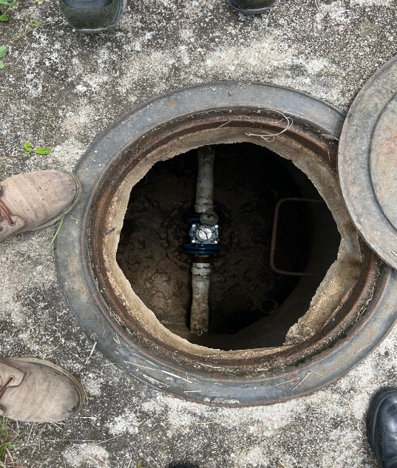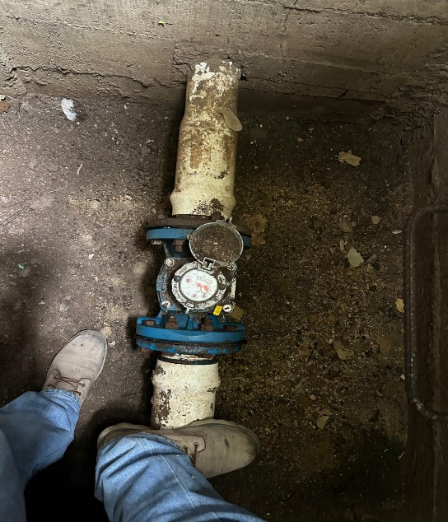
VISTA DE LOS MACROMEDIORES INSTALADOS
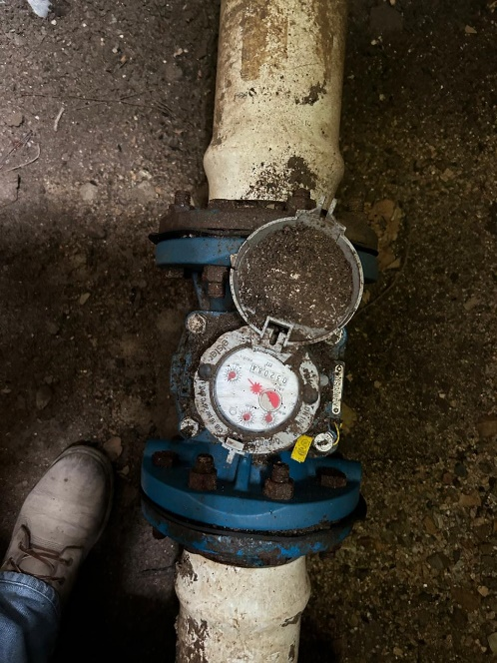
- OPTIMIZACION BOCATOMA:

De igual manera se vistió el sitio de la captación la cual se hace sobre la Quebrada El Hobo, donde está ubicada la bocatoma, evidenciando claramente que no existe la rejilla sobre el dique y los aceros de refuerzos están expuestos.

Se debe realizar la instalación de la rejilla y cubrir los aceros expuestos, de acuerdo a lo contractual.

En este sentido el contratista se comprometió a suministrar la rejilla, sin perjuicio de haberla suministrado en oportunidad anterior.

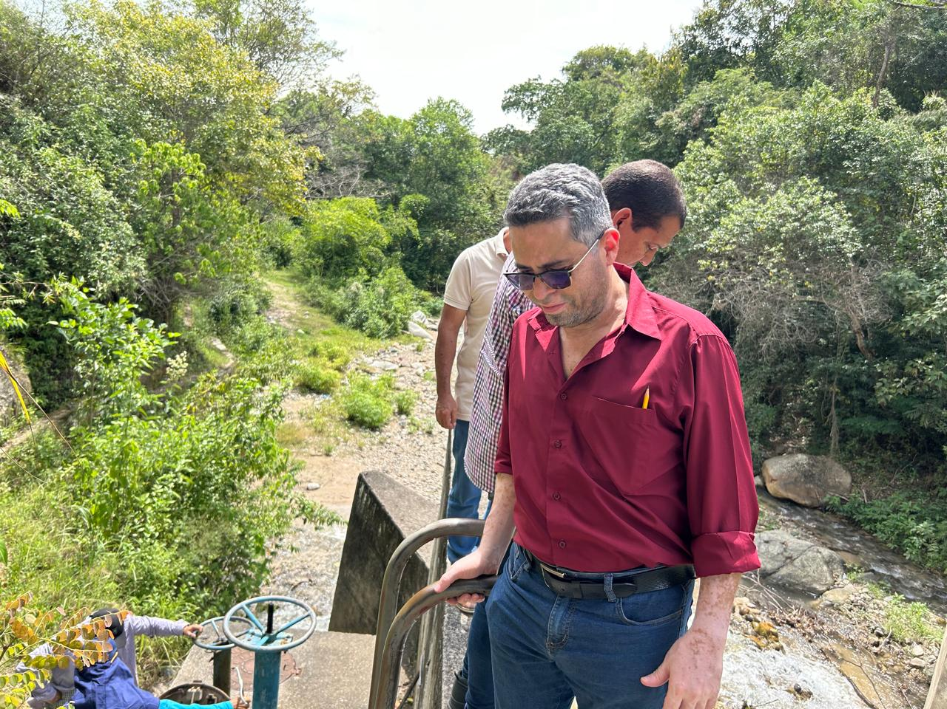

VISITA A LA BOCATOMA
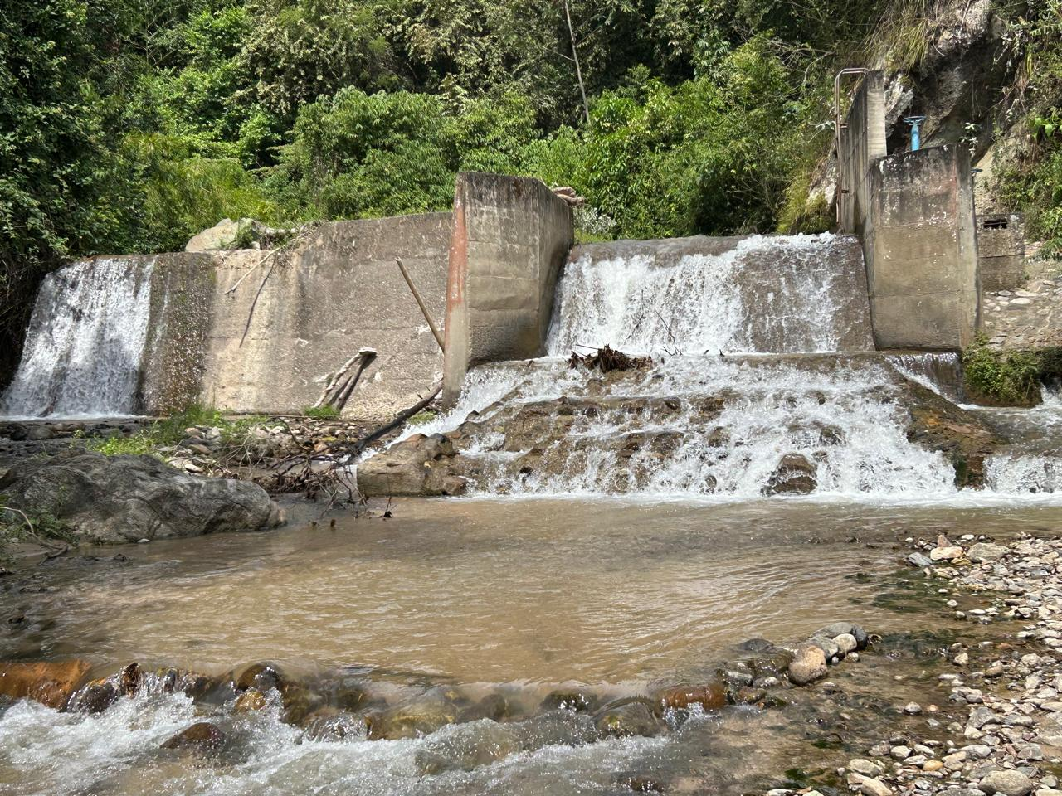

VISTA DE LA BOCATOMA DE FONDO SIN REJILLA
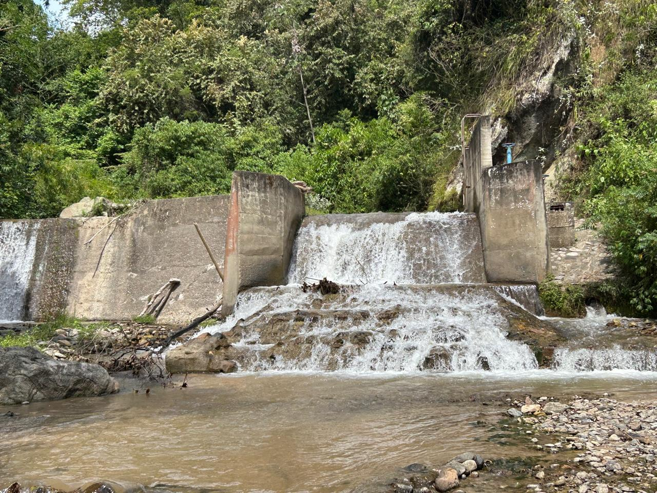
VISTA DE LA BOCATOMA DE FONDO ACEROS DE REFUERZOS EXPUESTOS

Ing. YESID ROJA PEÑA
Profesional Universitario
Subgerencia Técnica y Operativa
INFORME DE COMISION
VISITA DE SEGUIMIENTO CONTRATO DE OBRA No. 203 DE 2023
“CONSTRUCCIÓN DEL SISTEMA DE ACUEDUCTO DE LA VEREDA ALTO GRANADILLO DE LOS MUNICIPIOS DE EL AGRADO Y PAICOL DEL DEPARTAMENTO DEL HUILA.”.

FECHA: 10 de julio de 2024

MUNICIPIO: Paicol
LOCALIDAD: Zona Rural

COMPONENTE: ADMINISTRACION DE PROYECTOS

ACTIVIDAD: Visita de Seguimiento

PROYECTO: “CONSTRUCCIÓN DEL SISTEMA DE ACUEDUCTO DE LA VEREDA ALTO GRANADILLO DE LOS MUNICIPIOS DE EL AGRADO Y PAICOL DEL DEPARTAMENTO DEL HUILA.”.

CONVENIO: 013 de 2021 MUNICIO DE SUAZA – AGUAS DEL HUILA S.A. E.S.P. Y RESOLUCION No. 505 DE 2022 DEL DEPARTAMENTO DEL HUILA

CONVENIO: RESOLUCION No. 628 del 09 de noviembre 2023 – AGUAS DEL HUILA S.A. E.S.P. – ESTAMPILLA PRODESARROLLO

CONTRATO DE OBRA No: 203 DE 2023

CONTRATISTA: CONENERGIA LTDA.
REPRESENTANTE LEGAL NELSON GUTIERREZ CUELLAR

CONTRATO DE INTERVENTORIA No. 208 de 2023

INTERVENTOR: N.A. SERVICE S.A.S.
REPRESENTANTE LEGAL. MARIA GABRIELA DUARTE AHUMADA

PARTICIPANTES: AGUAS DEL HUILA S.A. E.S.P, CONTRATISTA, INTERVENTOR Y COMUNIDAD BENEFICIARIA DE LOS MUNICIPIOS DEL AGRADO Y PAICOL.

ASISTENTES: Por el CONTRATISTA: Ingeniera ALEXANDRA ARREDONDO, Apoyo al Residente, JULIO CESAR STERLING, coordinador, ELIAS ROMERO, inspector, JAVIER TOVAR, topógrafo y JAIME CADENA, Apoyo Siso; en representación de la firma CONENERGIA

Por la INTERVENTORÍA: Ingeniera MARIA PAULA TRUJILLO COLLAZOS, apoyo al residente y LUIS DAVID MENDEZ, Apoyo a Siso en representación de la firma N.A. SERVICE S.A.S.

Por la comunidad; Los señores WILFOR YOVANNI CASTRO POBRE, Presidente Junta de Acción Comunal Vereda El Vergel Paicol – veedor y EDWIN SANCHEZ CERQUERA, veedor.
La visita se llevó a cabo con el fin de realizar un comité técnico y visita de seguimiento al proyecto denominado “CONSTRUCCIÓN DEL SISTEMA DE ACUEDUCTO DE LA VEREDA ALTO GRANADILLO DE LOS MUNICIPIOS DE EL AGRADO Y PAICOL DEL DEPARTAMENTO DEL HUILA”, donde el contratista es la firma CONENERGIA LTDA, siendo representante legal el ingeniero NELSON GUTIERREZ CUELLAR y para el seguimiento e interventoría la está realizando la firma N.A SERVICIE S.A.S., siendo representante legal la Ingeniera GABRIELA DUARTE AHUMADA.

Se hizo el recorrido por los sitios donde se está desarrollando las obras, verificando que el contratista ya tiene realizado el desvió de la fuente, fundido el solado de la bocatoma y la localización y replanteo de las estructuras como desarenador y tanque de bombeo para la construcción de ellas.

Con respecto a la estructura del tanque almacenamiento ya realizaron las labores de localización y replanteo.

Es importante precisar que el contratista realizó y adecuó los accesos para el ingreso de los materiales, de la bocatoma, desarenador y tanque de bombeo, ya que los sitios son de difícil acceso.

Se encontró el personal del contratista como de interventoría laborando, parte de los materiales como arena, agregados, cemento, y equipos como mezcladora, bombas y herramientas menores en los sitos de las obras.

Ing. YESID ROJA PEÑA
Profesional Universitario
Subgerencia Técnica y Operativa

REGISTRO FOTOGRAFICO
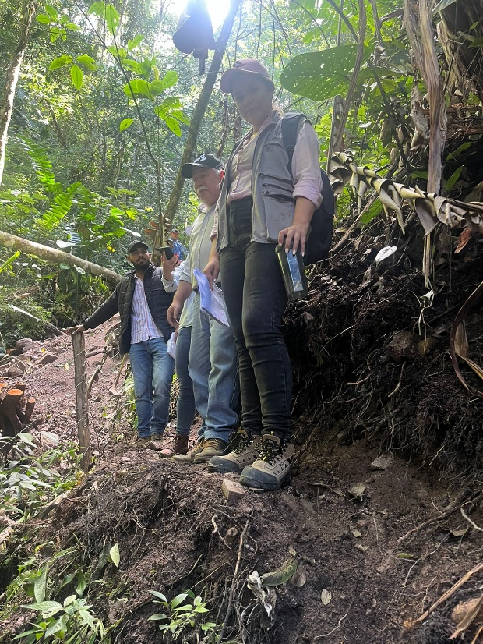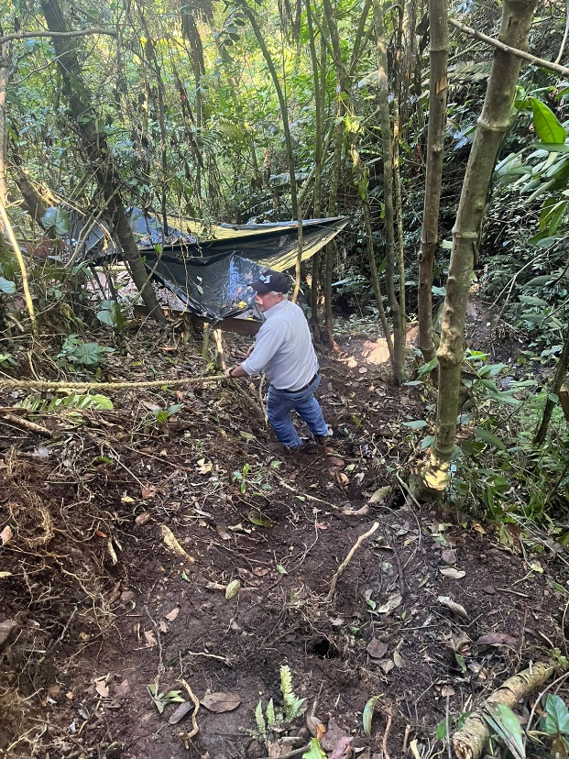

ACCESO A LOS SITIOS DE LAS OBRAS DE LA BOCATOMA, DESARENADOR
Y TANQUE DE BOMBEO
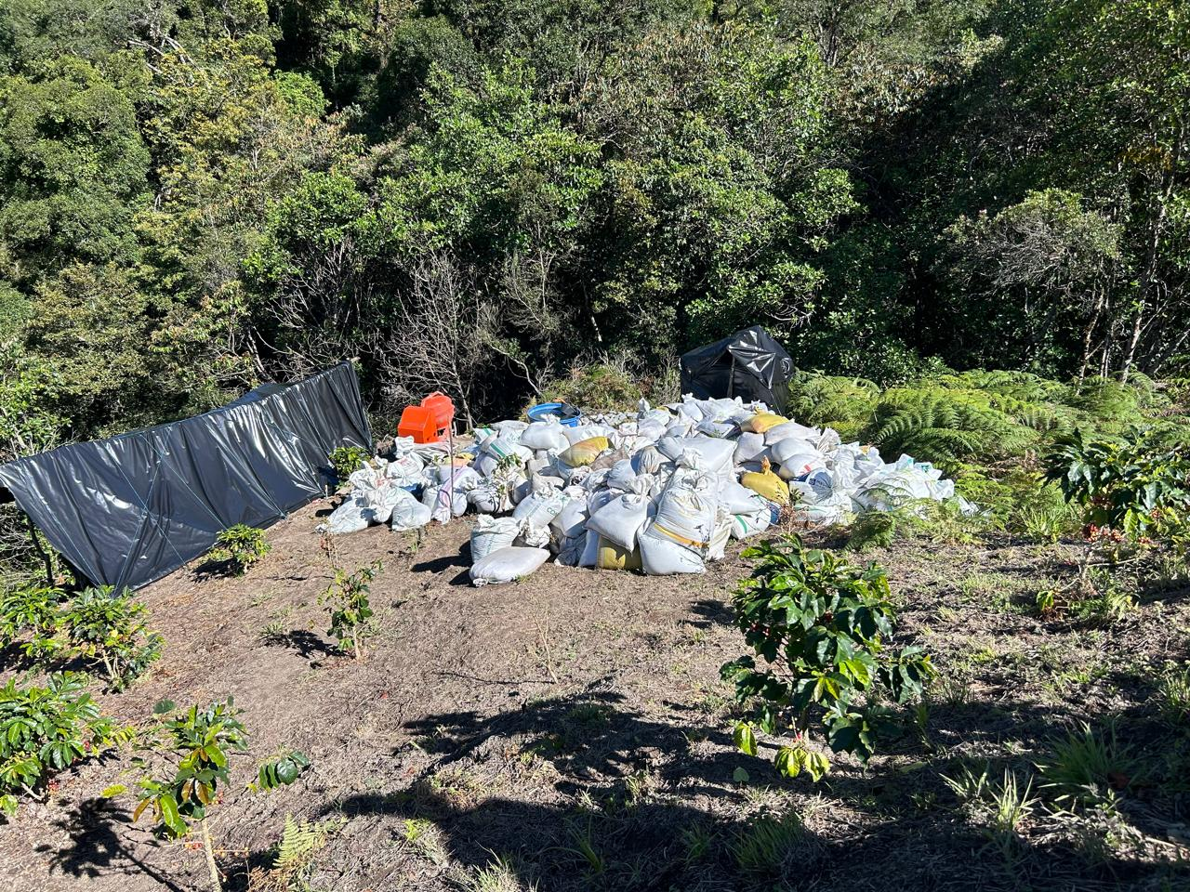
ACOPIO DEL MATERIAL DE PLAYA

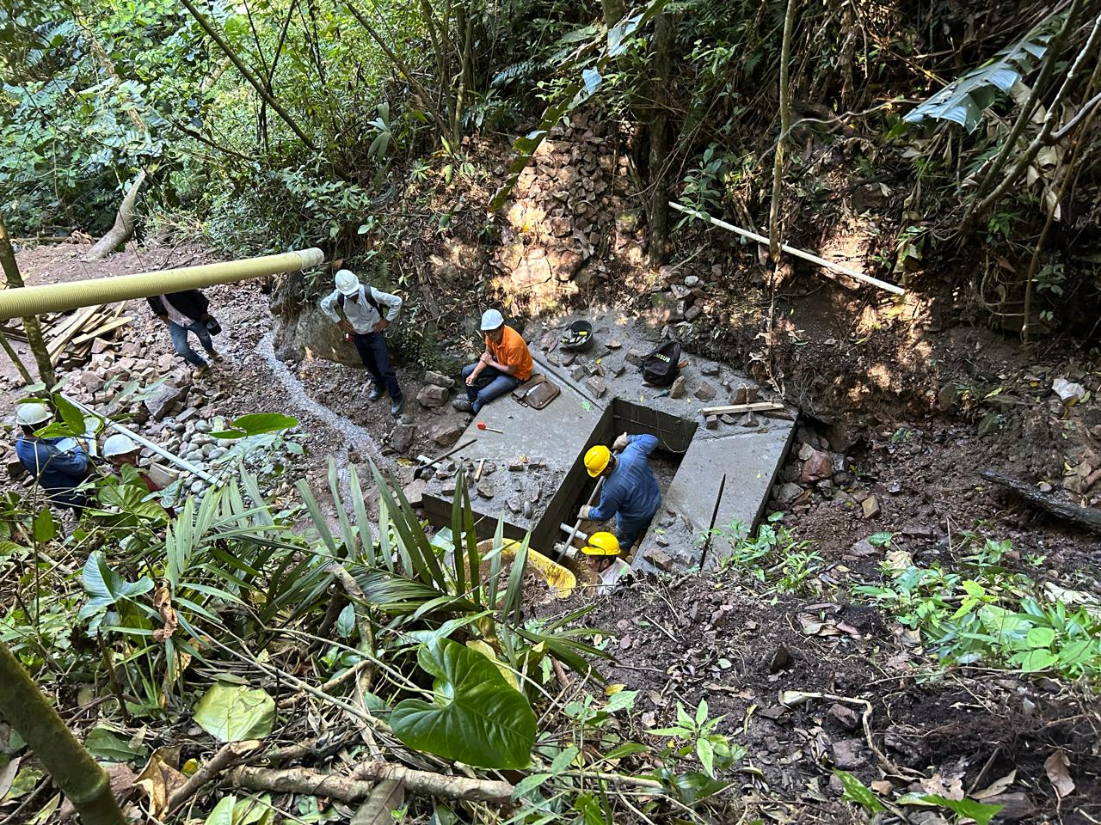
VISTA DEL SOLADO DE LA BOCATOMA
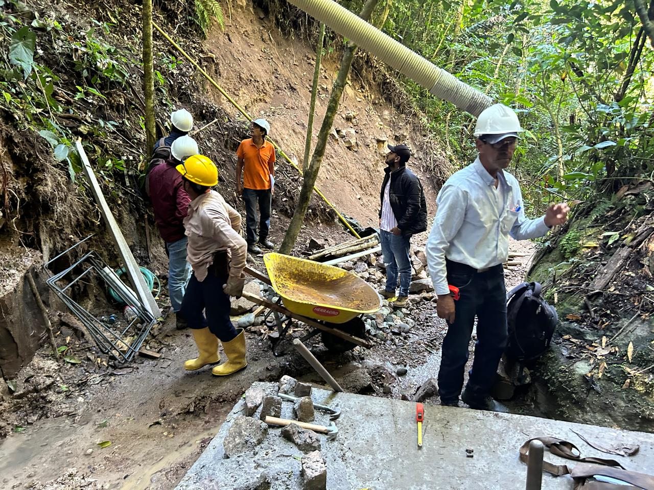

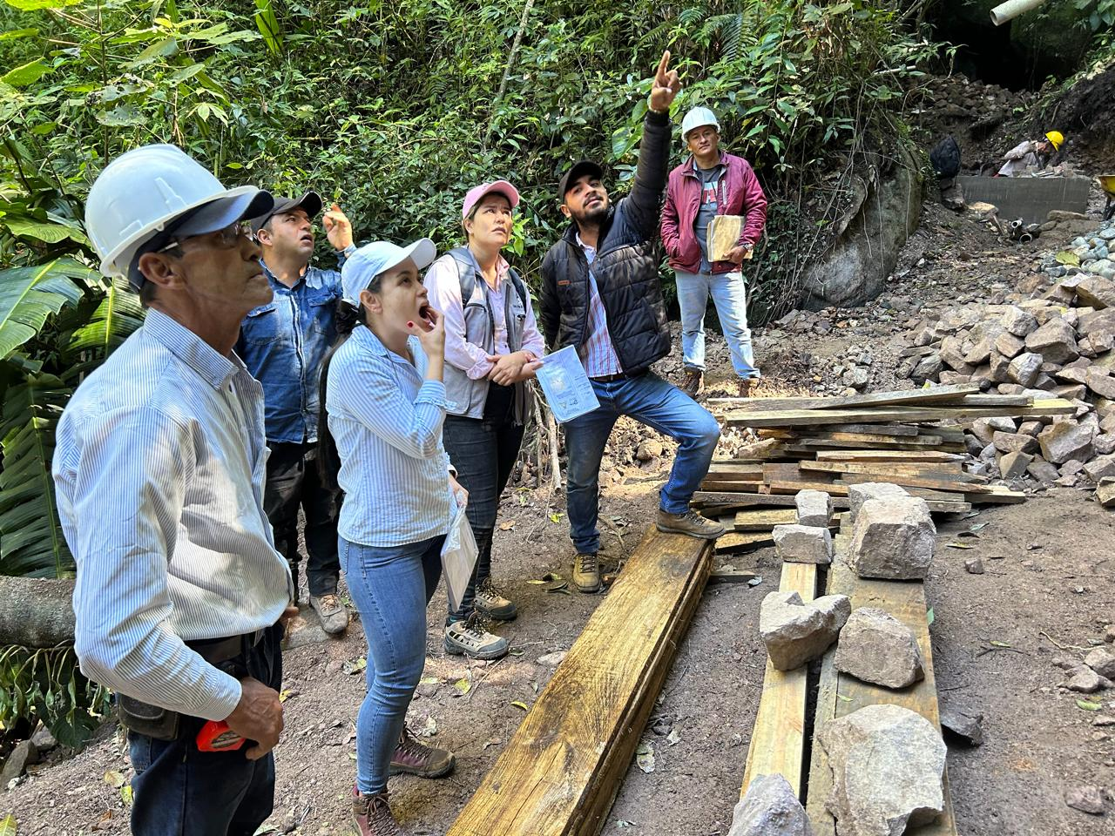

PERSONAL DEL CONTRATISTA E INTERVENTORIA EN OBRA

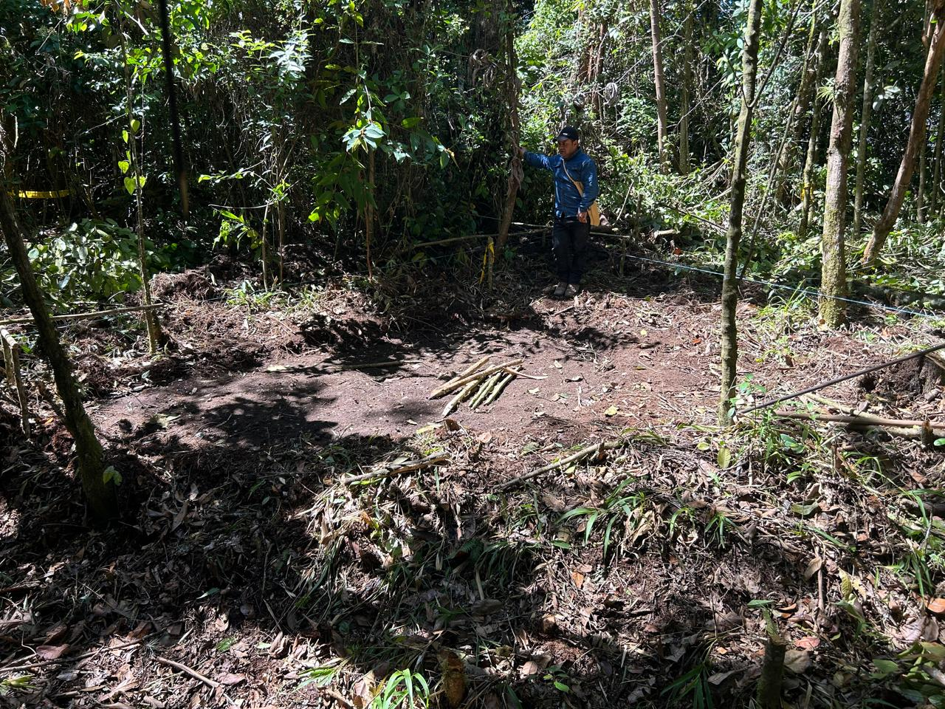
UBICACIÓN DEL SITIO TANQUE DE ALMACENAMIENTO LOCALIZACION Y REPLANTEO
INFORME DE COMISION
VISITA DE PROCESO DE DECLARATORIA DE SINIESTRO POR ESTABILIDAD DE OBRA EN LA EJECUCIÓN DEL CONTRATO 045 DE 2019
“CONSTRUCCION PLAN MAESTRO DE ACUEDUCTO Y ALCANTARILLADO
MUNICIPIO DE SALADOBLANCO FASE I”.

FECHA: 22 de julio de 2024

MUNICIPIO: Saladoblanco

LOCALIDAD: Zona Rural

COMPONENTE: ADMINISTRACION DE PROYECTOS

ACTIVIDAD: VISITA DE PROCESO DE DECLARATORIA DE SINIESTRO POR ESTABILIDAD DE OBRA

PROYECTO: “CONSTRUCCION PLAN MAESTRO DE ACUEDUCTO Y ALCANTARILLADO MUNICIPIO DE SALADOBLANCO FASE I”

CONVENIO: PDA

CONTRATO DE OBRA No: 045 DE 2019

CONTRATISTA: GRUPO EMPRESARIAL LIBANO S.A.S
REPRESENTANTE LEGAL YANIS ANDREA GASCA MARTINEZ
CONTRATO DE
INTERVENTORIA No. 058 DE 2019

INTERVENTOR: SOCIEDAD TECNICA SOTA LTDA
REPRESENTANTE LEGAL. BENJAMIN BARRERO ARCINIEGAS

PARTICIPANTES: EMPRESAS PUBLICAS DE SALADOBLANCO “EMSEPUSA S.A. E.S.P.”, CONTRATISTA, INTERVENTOR, ASEGURADORA EQUIDAD DE SEGUROS Y AGUAS DEL HUILA S.A. E.S.P,

ASISTENTES: Por las EMPRESAS PUBLICAS DE SALADOBLANCO “EMSEPUSA S.A, E.S.P”. HAROLD YESID PEREZ VALDERRAMA, Gerente y el doctor JOSE WILMAR PEÑA MUÑOZ, Exgerente.

Por el Contratista: Doctor JUAN SEFAIR, y los ingenieros OSCAR J GARCIA, residente y JOSE JANIBER MUÑOZ, residente.

Por la ASEGURADORA EQUIDAD DE SEGUROS: Ingeniero JAIRO HUMBERTO CIFUENTES NEIRA, Ing ajustador EQUIDAD DE SEGUROS.

Por la Interventoría: Ingeniero CESAR AUGUSTO GONZALEZ RODRIGUEZ, delegado por la FIRMA SOTA LTDA.

Por AGUAS DEL HUILA S.A E.S.P.: Ing. YESID ROJAS PEÑA, Profesional Universitario; delegado por la Entidad.
Por solicitud verbal de la gerencia de la Entidad, para que realizará el acompañamiento de apoyo técnico a la Oficina Jurídica y de Contratación de la Entidad, al proceso administrativo que adelanta la Entidad al GRUPO EMPRESARIAL LIBANO S.A.S, representado legalmente por YANIS ANDREA GASCA MARTINEZ a ejecución del contrato de obra No. 045 de 2019 cuyo objeto es: “CONSTRUCCION PLAN MAESTRO DE ACUEDUCTO Y ALCANTARILLADO MUNICIPIO DE SALADOBLANCO FASE I”, proceso que surgió debido a unos hallazgos fiscales encontrados por la Contraloría General de la Republica durante la auditoria de Cumplimiento al Plan Departamental de Agua Huila, vigencia 2022 – 2023 y vigencias anteriores de contratos no liquidados.

La Entidad mediante el oficio AHG 190 del 18 de junio de 2024 comunicó la contratista como a la interventoría la DECLARATORIA DE SINIESTRO POR ESTABILIDAD DE OBRA EN LA EJECUCIÓN DEL CONTRATO 045 DE 2019, “CONSTRUCCION PLAN MAESTRO DE ACUEDUCTO Y ALCANTARILLADO MUNICIPIO DE SALADOBLANCO FASE I”.

- ANTECEDENTES:

AGUAS DEL HUILA S.A. E.S.P., contrató con el GRUPO EMPRESARIAL LIBANO S.A.S, representado legalmente por YANIS ANDREA GASCA MARTINEZ, la ejecución del contrato de obra No. 045 de 2019 cuyo objeto es: “CONSTRUCCION PLAN MAESTRO DE ACUEDUCTO Y ALCANTARILLADO MUNICIPIO DE SALADOBLANCO FASE I” y para las labores de interventoría para que le hiciera seguimiento a las obras se contrató a la firma SOTA LTDA, representado legalmente por BEJAMIN BARRERO ARCINIEGAS, bajo el contrato No. 058 de 2019 y designó como supervisor al ingeniero JAIME AUGUSTO MUÑOZ ORDOÑEZ, profesional especializado.

- INFORMACIÓN CONTRACTUAL OBRA:

- Contrato de Obra No. 045 de 2019
- Objeto: Construcción Plan Maestro de Acueducto y Alcantarillado Municipio de Saladoblanco fase I.
- Valor Final: $ 5.066.608.914=
- Acta de Inicio: 20 de mayo de 2019
- Plazo de TotaL 820 días
- Acta de Recibo Final de Obra: 22 de junio de 2022
- Acta de Liquidación: 06 de marzo de 2013

- INFORMACION CONTRACTUAL INTERVENTORIA

- Contrato de Interventoría No. 058 de 2019
- Objeto: Interventoría Técnica, Administrativa, financiera, legal y ambiental para la “Construcción Plan Maestro de Acueducto y Alcantarillado Municipio de Saladoblanco Fase I”.
- Valor Final: $ 406.661.100=
- Acta de Inicio: 06 de mayo de 2019
- Plazo de TotaL 923 días
- Acta de Recibo Final de Interventoría: 10 de marzo de 2023
- Acta de Liquidación: 16 de mayo de 2023

- DESARROLLO DE LA VISITA

Siendo las diez (10:00) A:M, del día veintidós (22) julio de 2024, fecha y hora establecida nos reunimos en la sede de la alcaldía municipal de Saladoblanco, las siguientes personas:

- Por las EMPRESAS PUBLICAS DE SALADOBLANCO “EMSEPUSA S.A, E,S.P”. Doctor HAROLD YESID PEREZ VALDERRAMA, Gerente y doctor JOSE WILMAR PEÑA MUÑOZ, Exgerente.

- Por AGUAS DEL HUILA S.A E.S.P.: ingeniero YESID ROJAS PEÑA, Profesional Universitario.

- Por la Interventoría: Ingeniero CESAR AUGUSTO GONZALEX RODRIGUEZ, delegado por la Firma SOTA LTDA.

Y se diligenció el formato de asistencia y nos desplazamos al sitio inicial de los hallazgos, verificando el hallazgo de la Carrera 2 con calle 5 esquina.

Seguidamente nos desplazamos hacia la entrado sur de Municipio en el barrio Ciudad Jardín, para verificar el daño reportado por el Gerente de las Empresas Públicas de Saladoblanco mediante el oficio No. 026 del 02 de julio de 2024; efectivamente se corrobora los daños reportados en el pavimento flexible; es importante precisar que este daño no está en los hallazgos de la contraloría.

En desarrollo del recorrido, siendo las diez (10:30) A.M, se integraron a la visita las siguientes profesionales:

- Por el Contratista: Doctor JUAN SEFAIR, y los ingenieros OSCAR J GARCIA, residente y JOSE JANIBER MUÑOZ, residente.

- Por la ASEGURADORA EQUIDAD DE SEGUROS: Ingeniero JAIRO HUMBERTO CIFUENTES NEIRA, Ing ajustador EQUIDAD DE SEGUROS.

Se realizó la medición del daño del pavimento flexible en el sitio barrio Ciudad Jardín, con el fin de cuantificar, el cual arrojó un área de 38.8 m2

Seguidamente se continuo el recorrido por los sitios donde se ejecutó la obra el mismo que realizó el funcionario de la Contraloría, ratificando el deterioro por hundimiento del pavimento rígido con grietas en bloque, grietas transversales y exposición de agregados por perdida de material cementante, obras ejecutadas en la reposición del pavimento bajo el contrato de obra No. 045 de 2019; la Entidad se ratifica en el hallazgo de la contraloría de 680.74 m2.

Cuantificación del presunto detrimento por daños y deficiente funcionamiento en el contrato No. 045 de 2019

Fuente: Contraloría General de la República – informe del 18 de junio de 2024

Posteriormente nos desplazamos hasta la planta de tratamiento de agua potable con el fin de verificar el funcionamiento del macromedidor de 6”, instalado hacia la salida de la red de distribución.

Se verificó que el macromedidor de 6”, no está en funcionamiento.

Como existe duda por parte del contratista del suministro e instalación del macromedidor de 6”, se constató en el acta de recibo final, que si fue ejecutado bajo el contrato de obra No. 045 de 2019, por consiguiente, se confirma el hallazgo de la Contraloría.

Fuente: Contraloría General de la República – informe del 18 de junio de 2024 y Acta de recibo final de obra.

Ing. YESID ROJA PEÑA
Profesional Universitario
Subgerencia Técnica y Operativa

REGISTRO FOTOGRAFICO

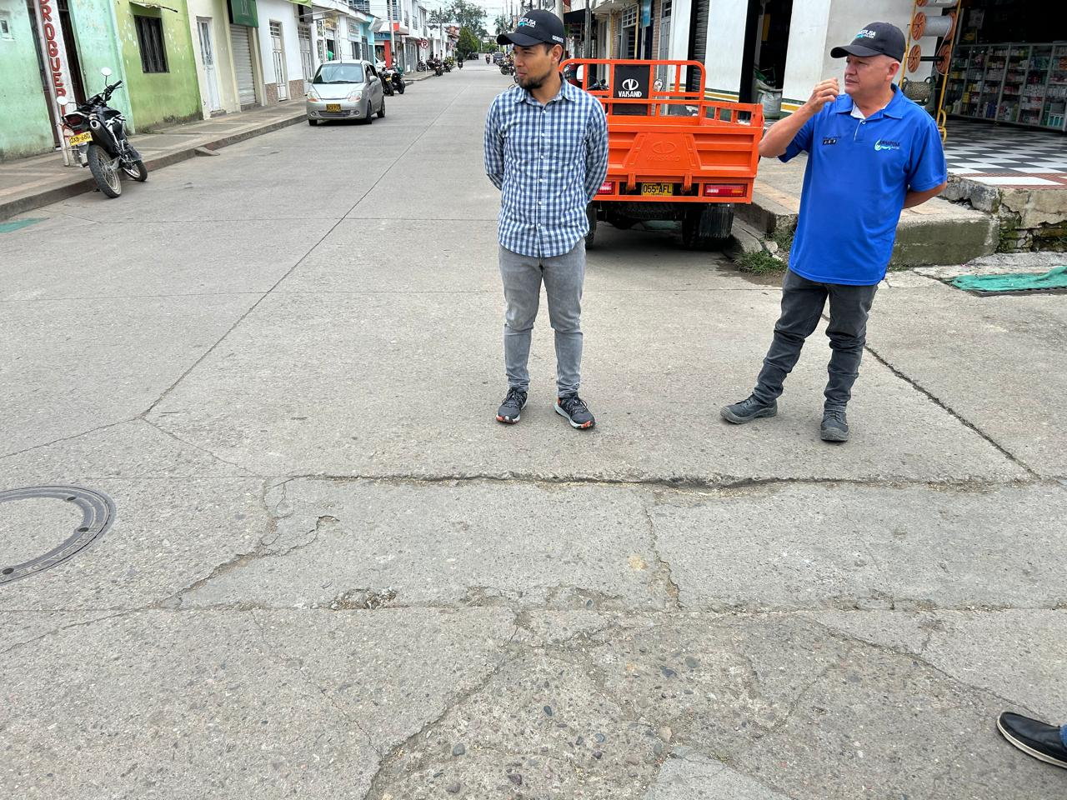
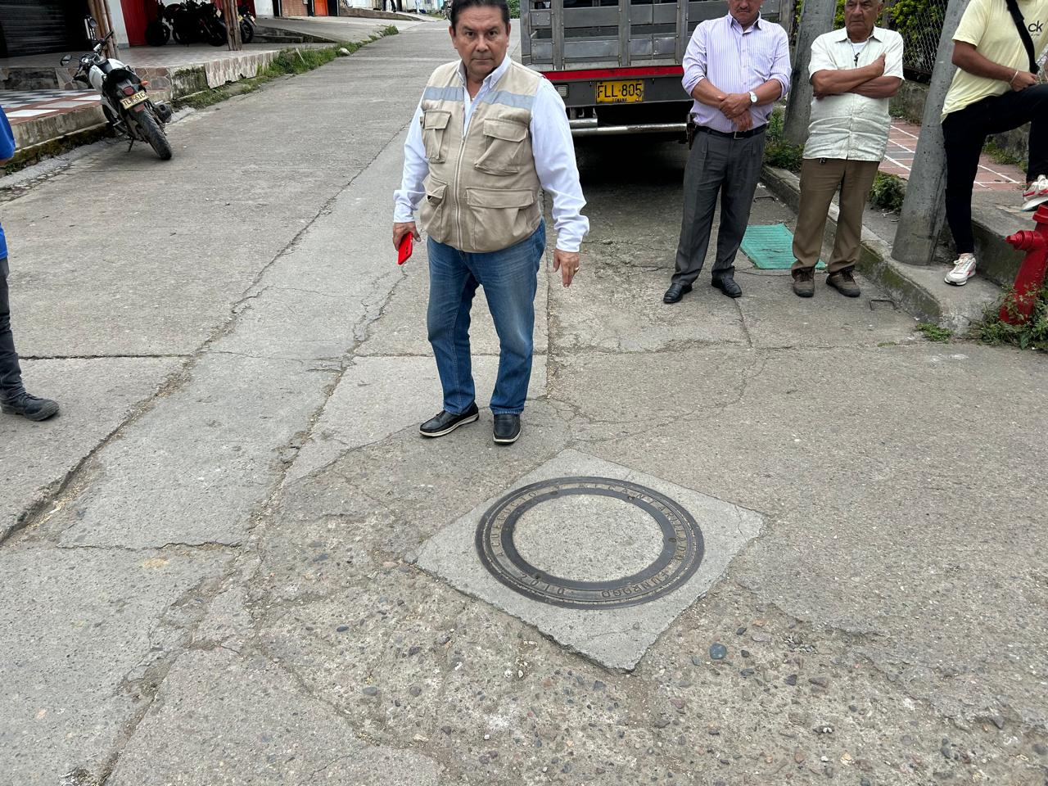
FOTO 1
CARRERA 2 CON CALLE 5 ESQUINA

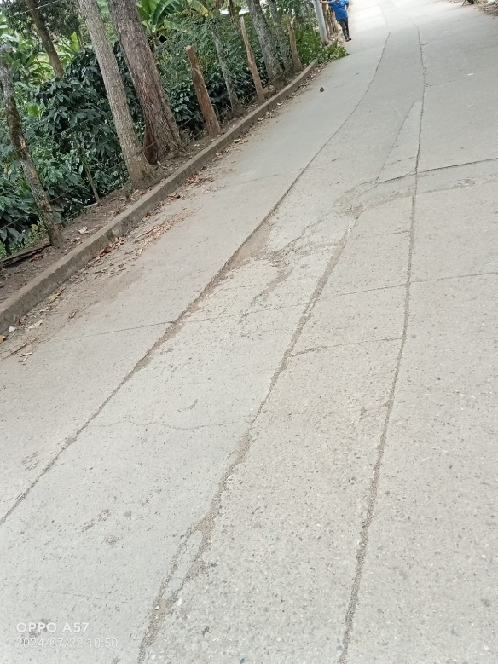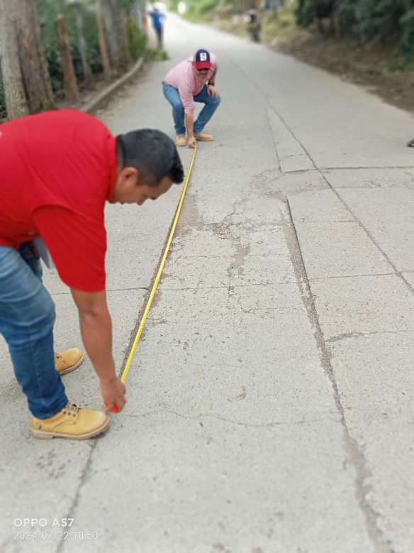
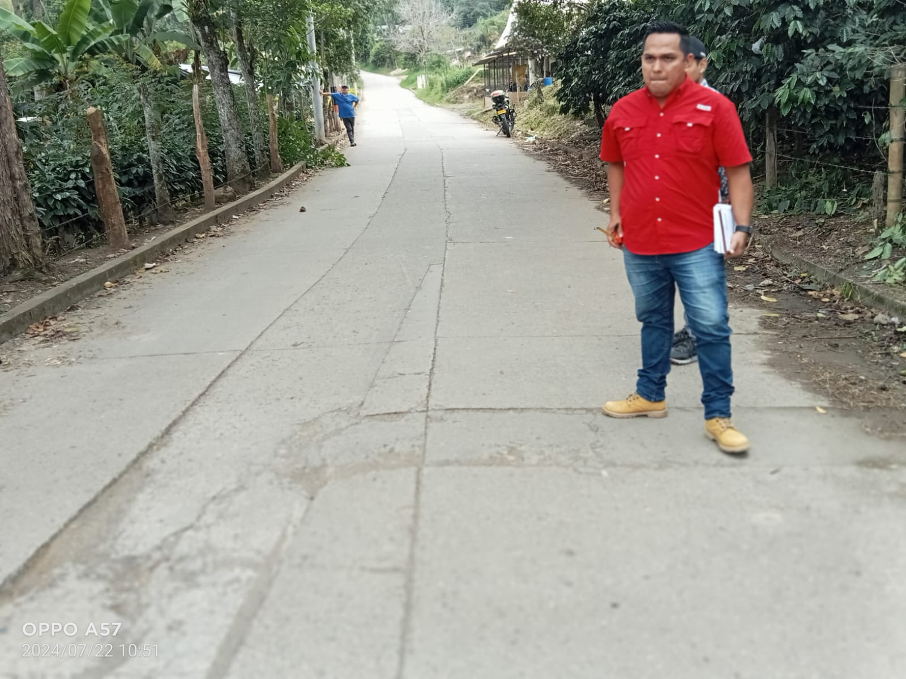
FOTO 2, 3, 4 , 5 Y 6
CARRERA 3 No. 21 – 28
ENTRADA SUR

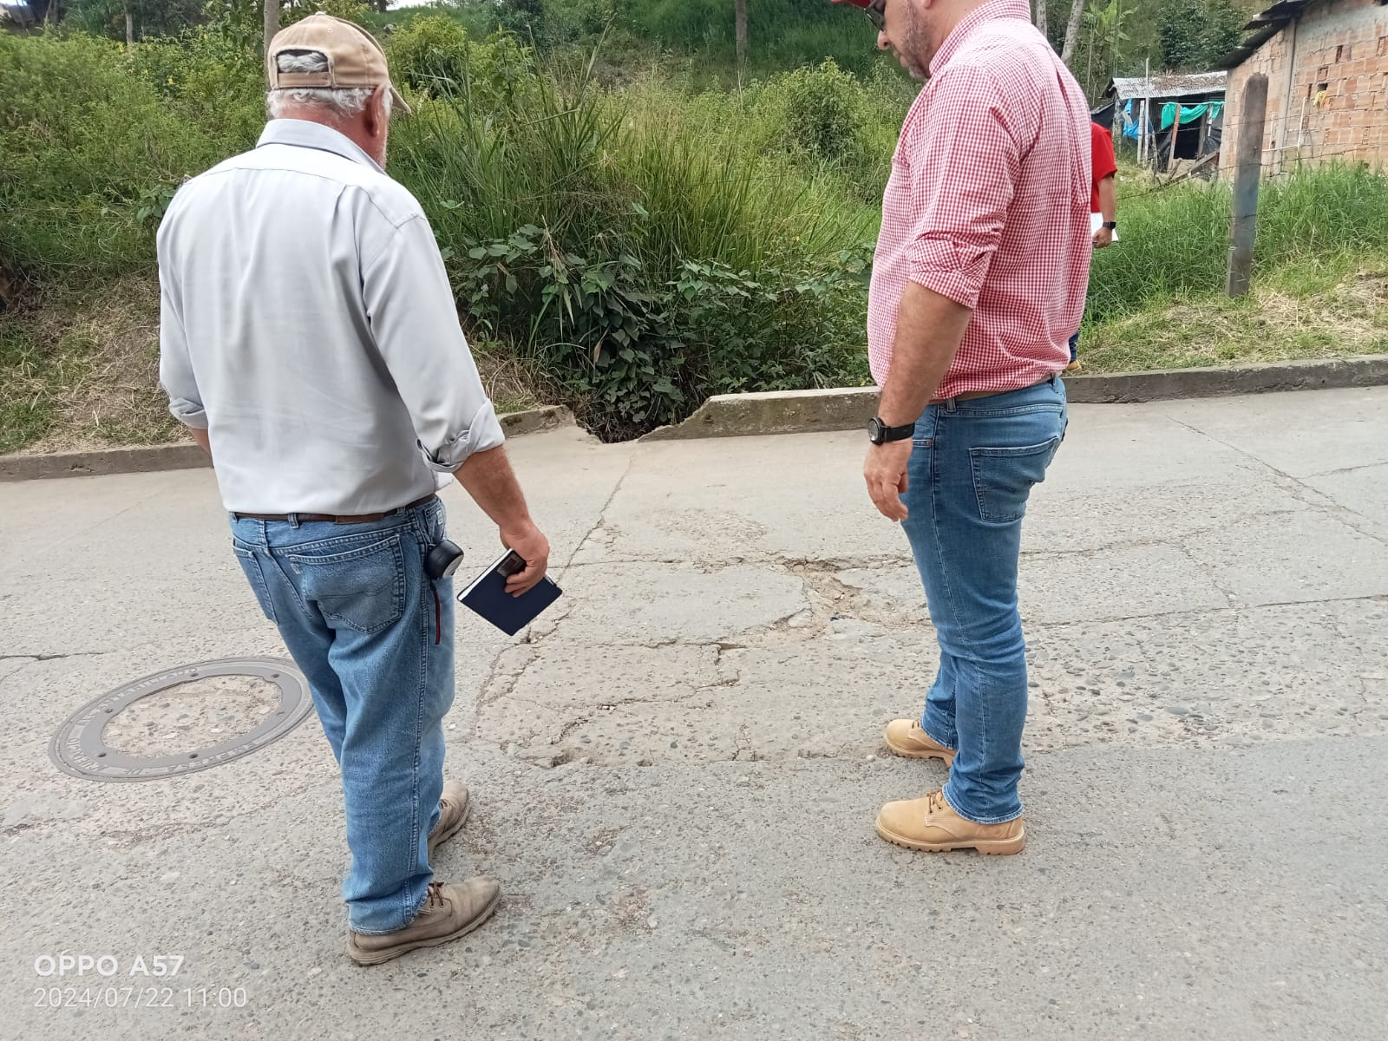
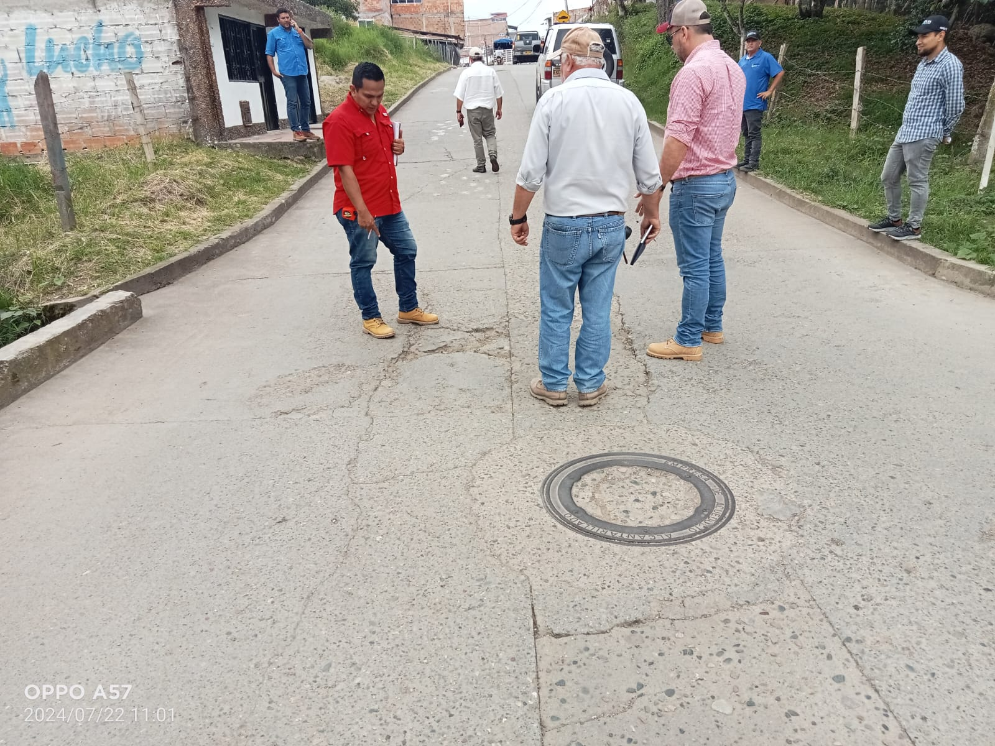
FOTO 7
CALLE 3 CON CARRERA 4 ESQUINA

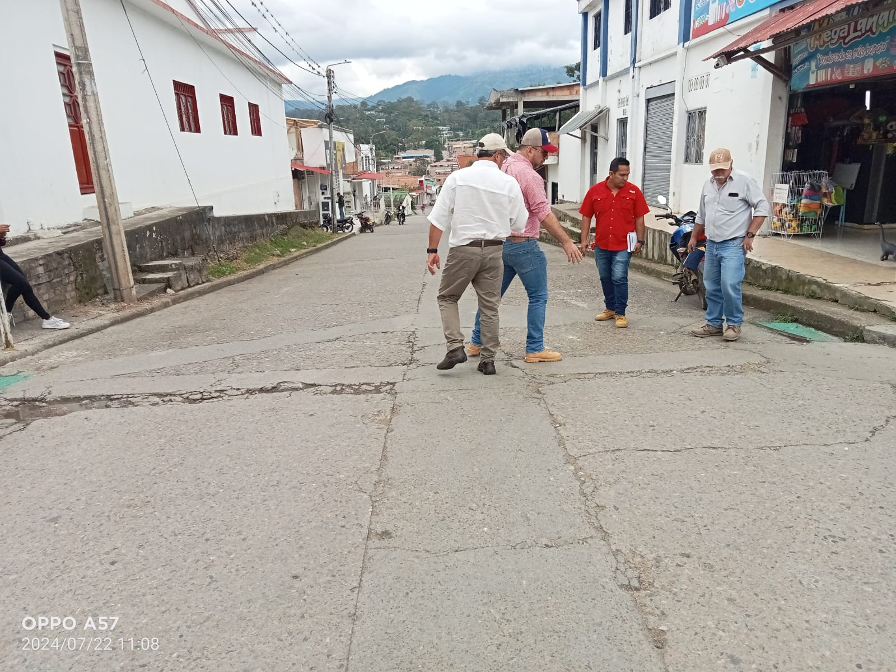
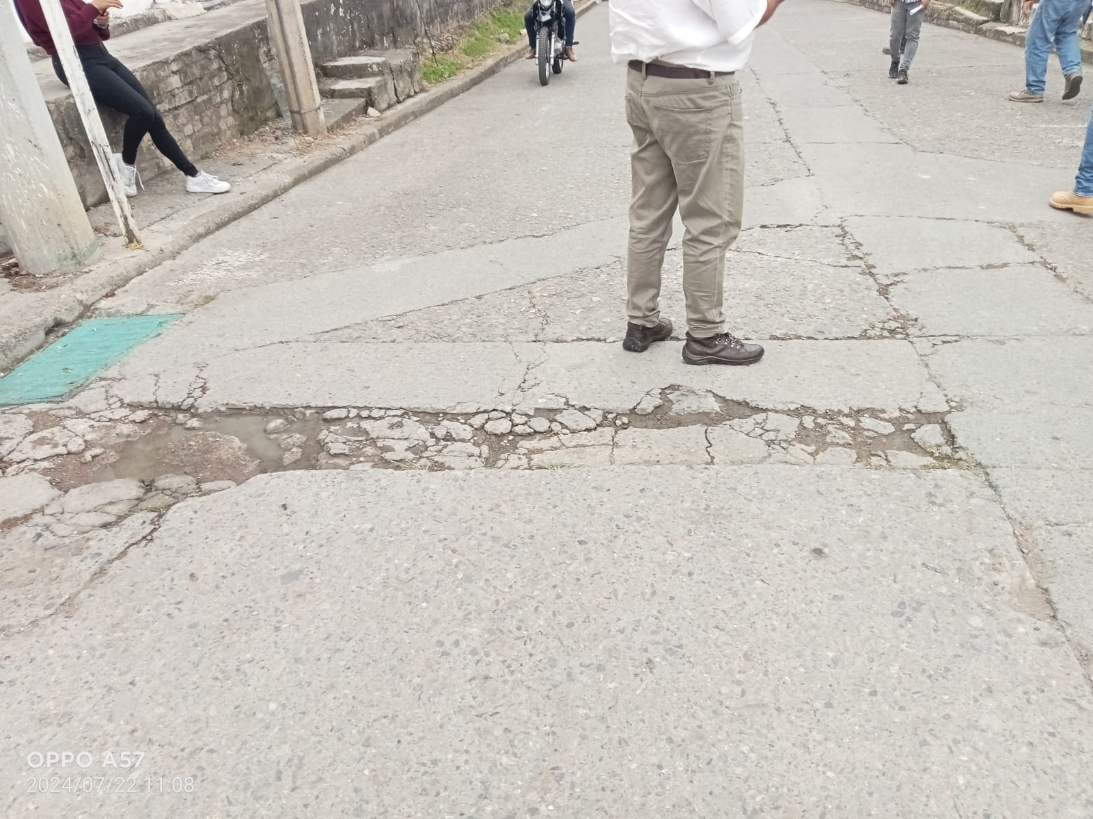
FOTO 8
CALLE 3 No. 4 – 100
ACOMETIDA DOMICILIARIA

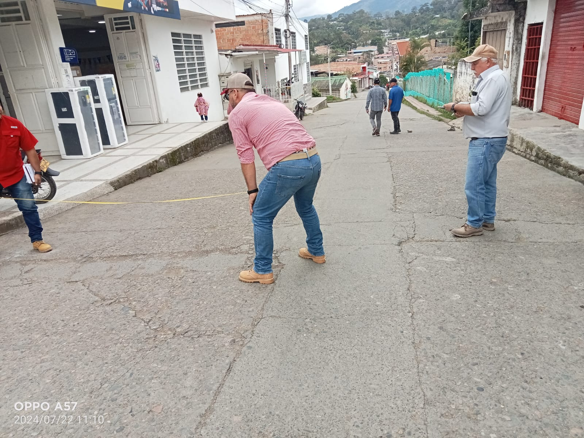
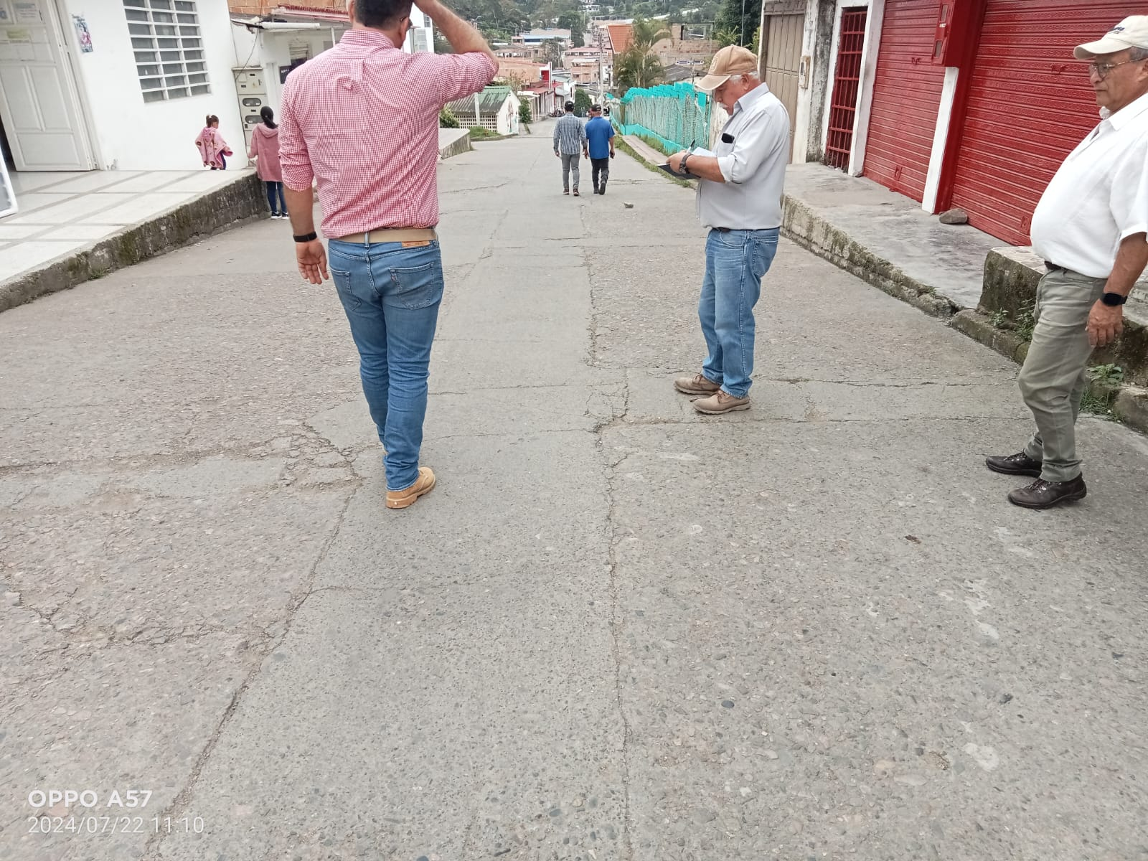
FOTO 9 - 10
CARRERA 4 No. 4 – 16
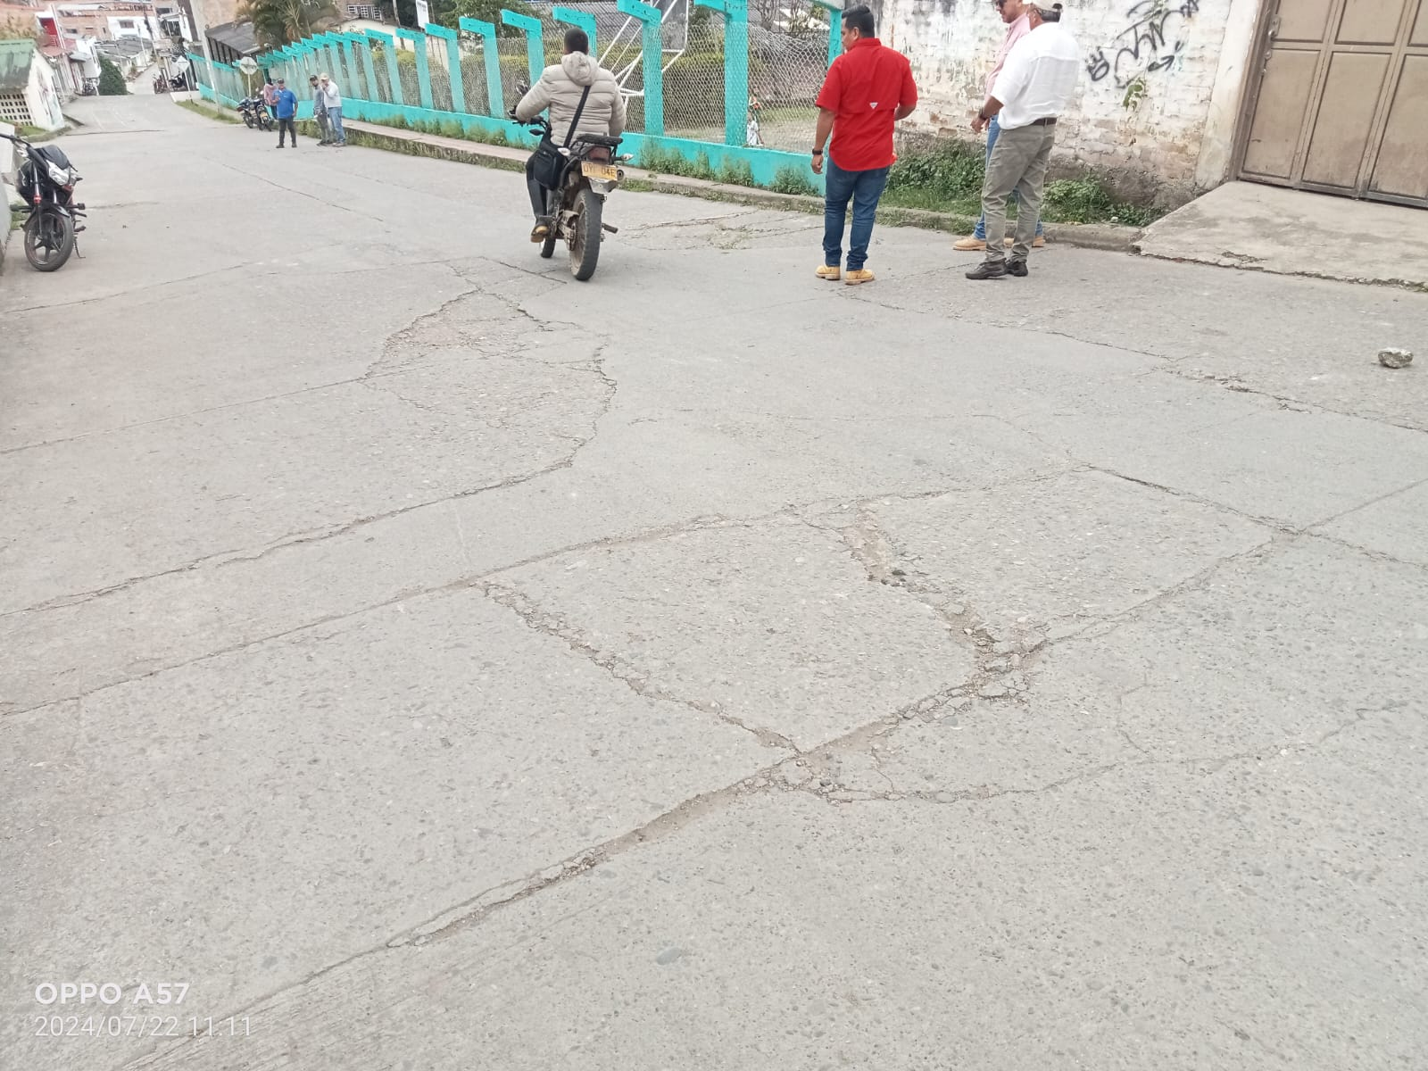
FOTO 11
CARRERA 6 No. 4 - 23
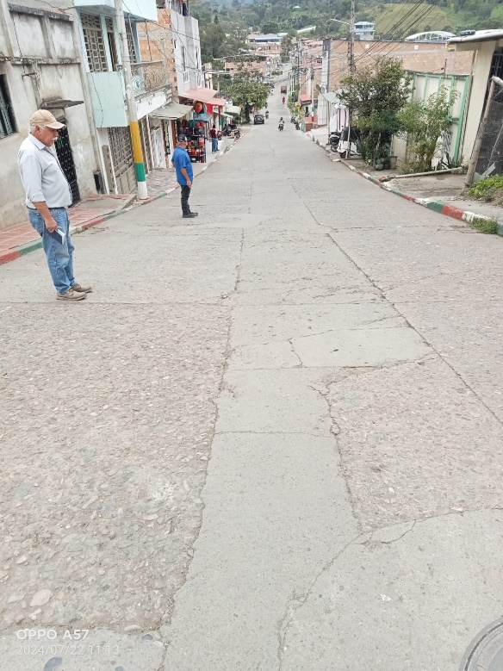
FOTO 12 Y 13
CARRERA 6 No. 4 – 57 Y 66

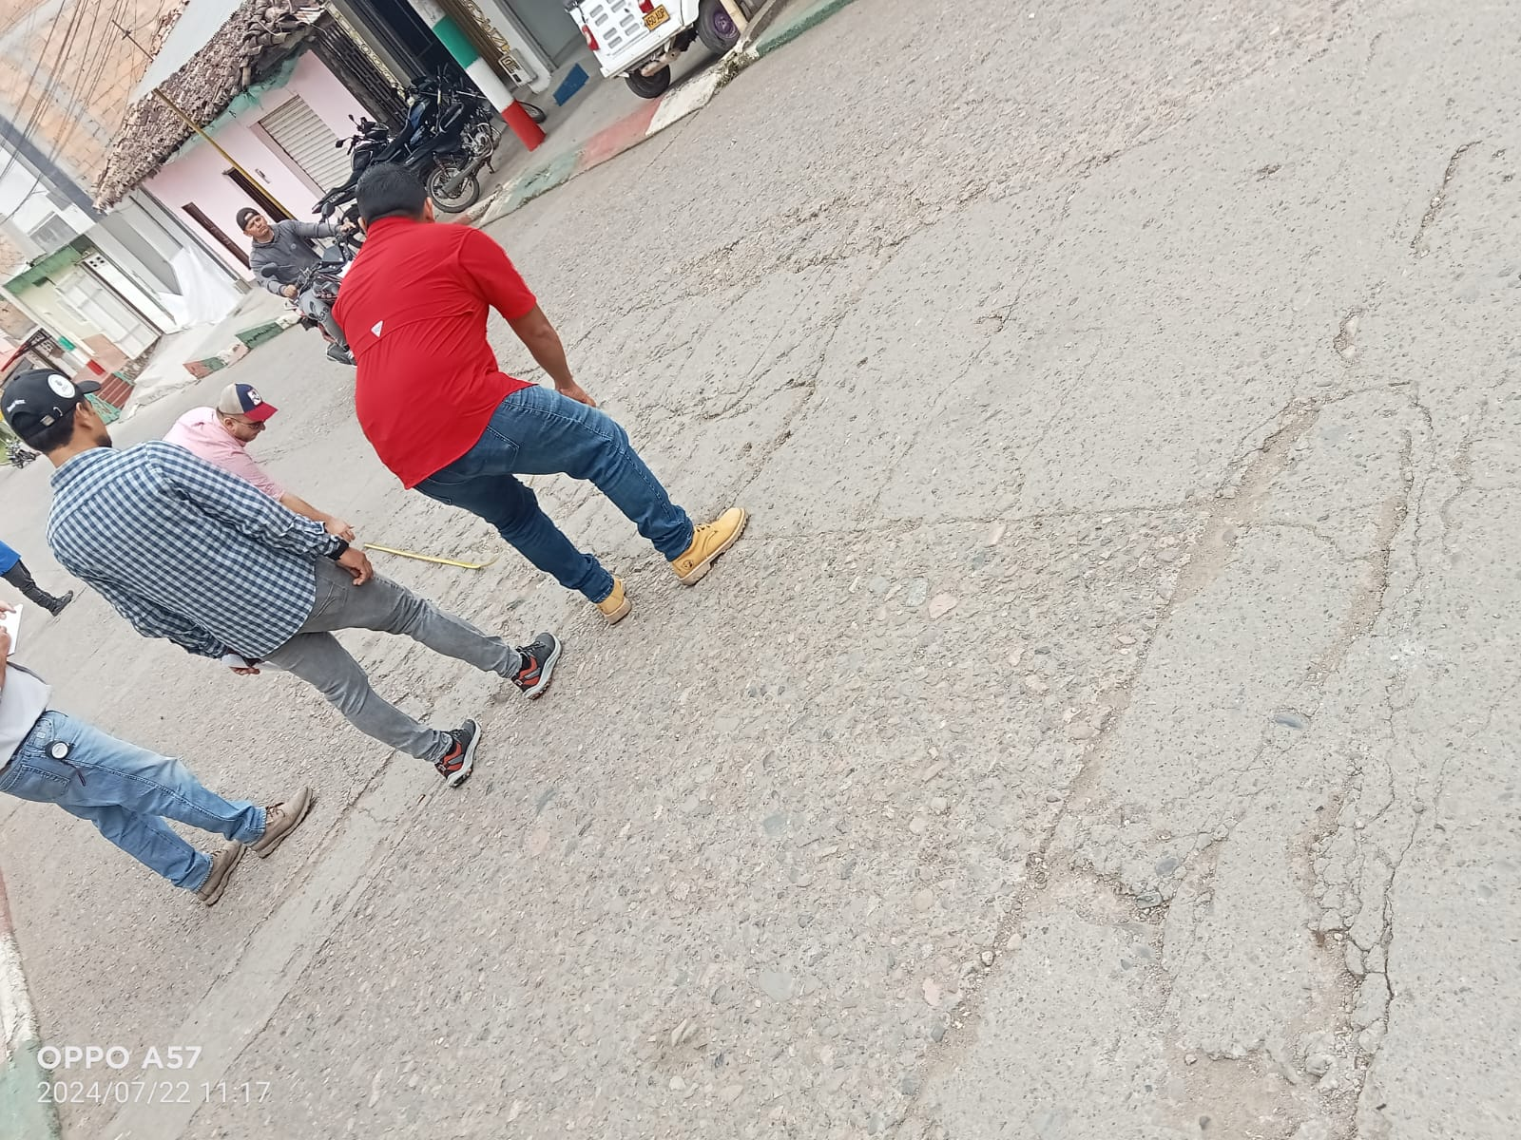
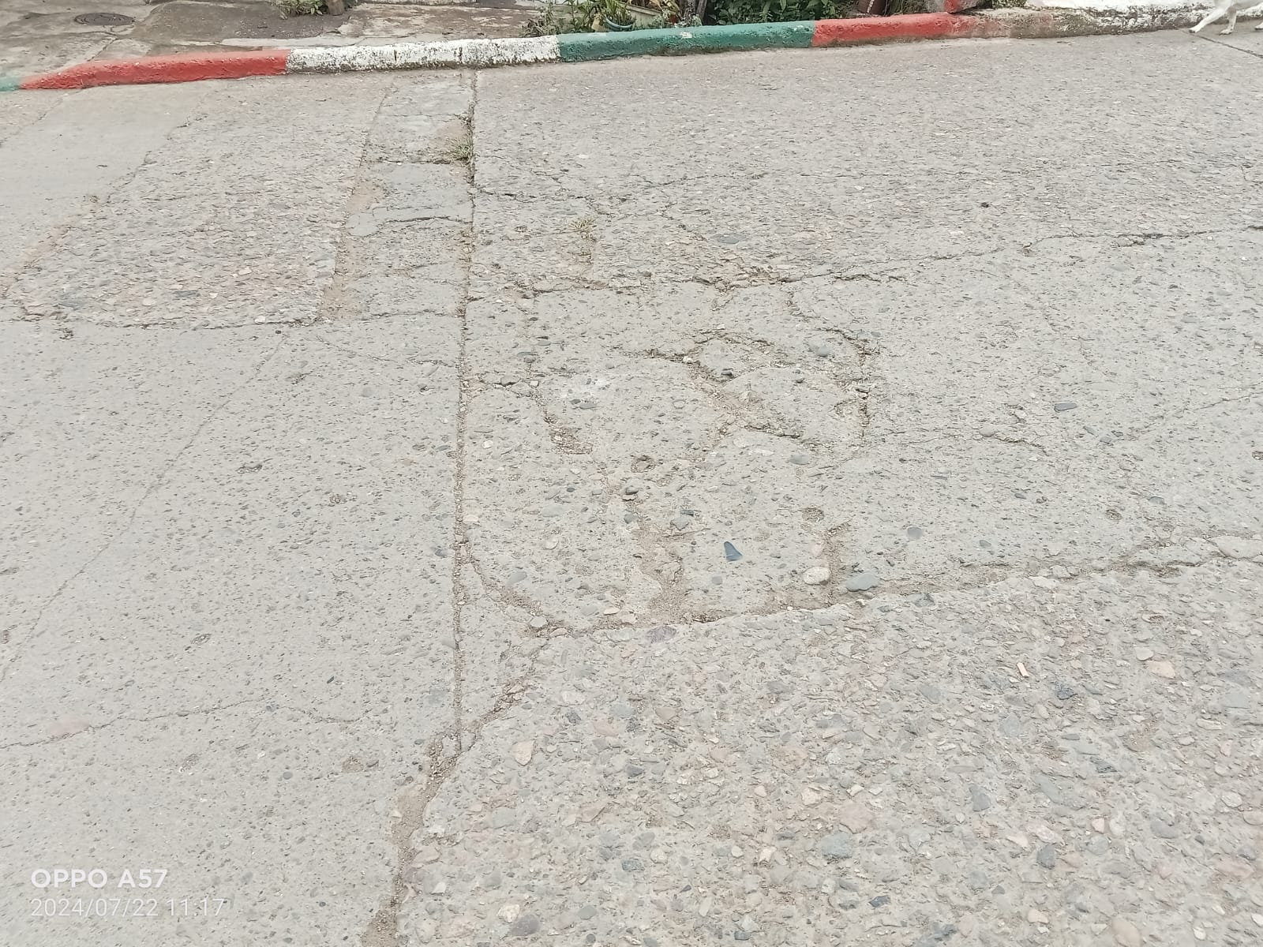
FOTO 14 Y 15
CARRERA 6 No. 4 – 67 Y 76
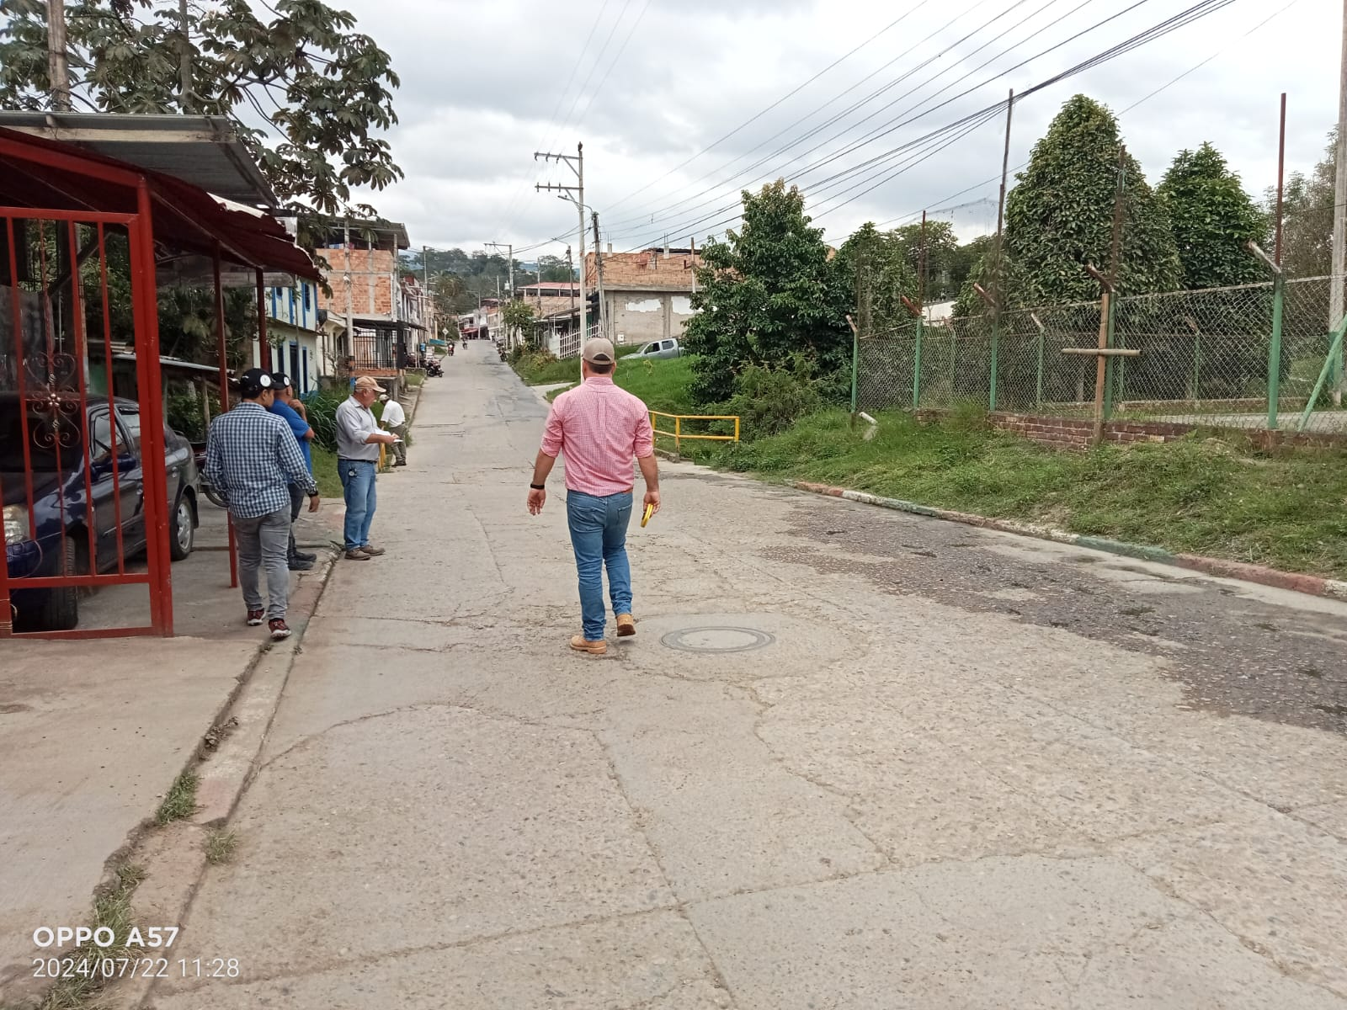
FOTO 16
CARRERA 6 No. SIN No.
POLIDEPORTIVO
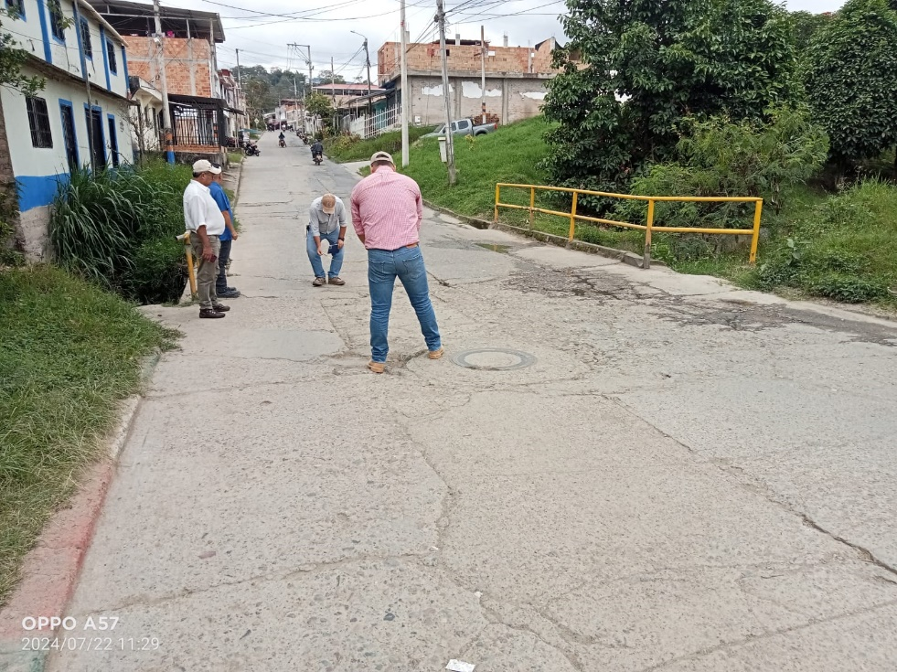
FOTO 17
CARRERA 6 No. SIN No.
ANTES PASO PONTON
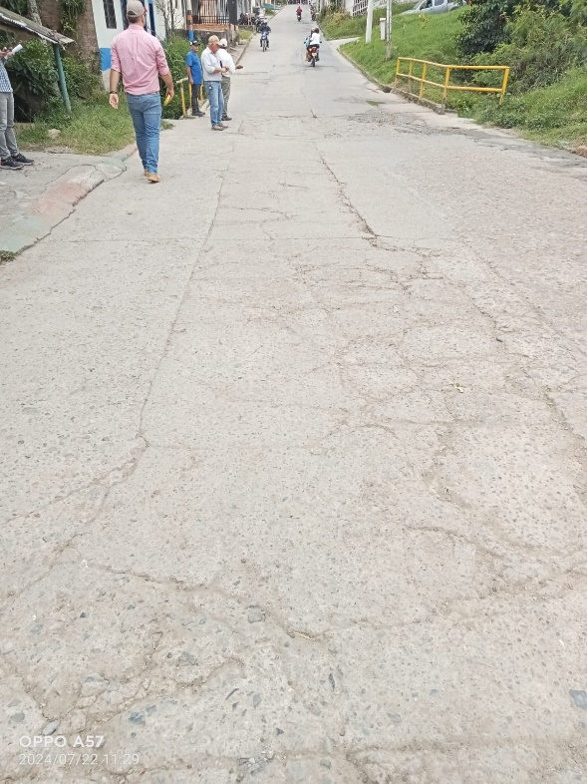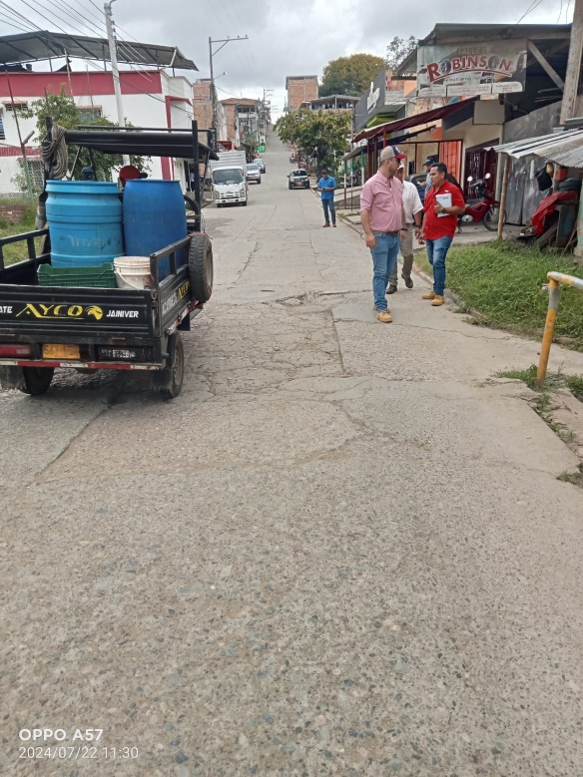

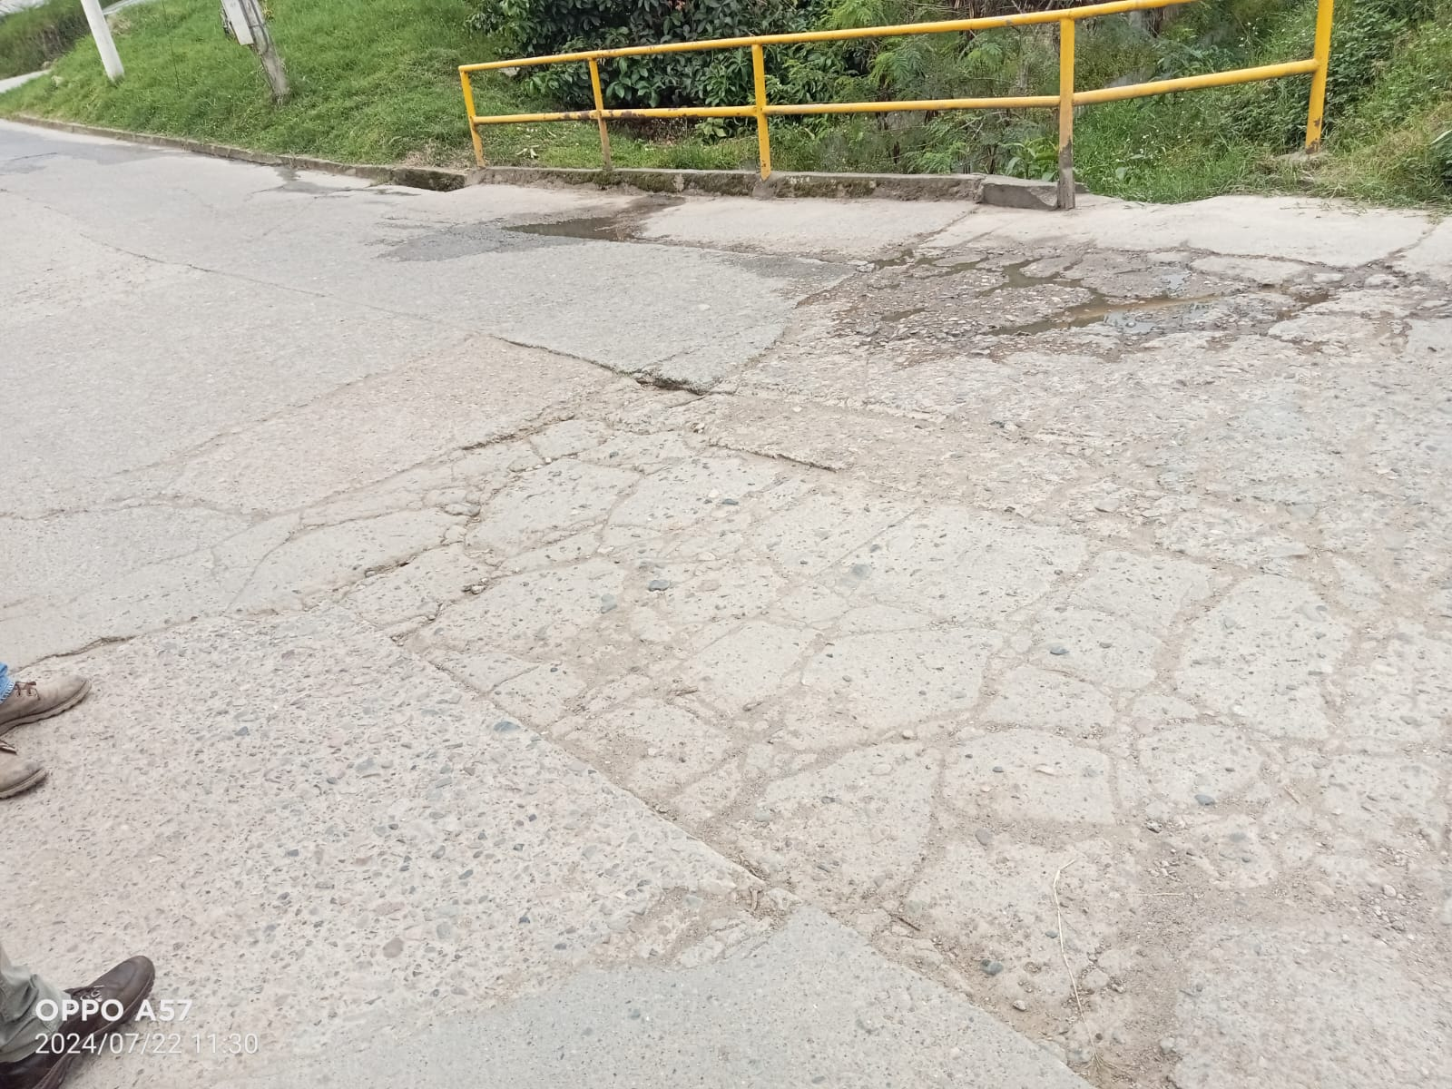
FOTO 18 Y 19
CARRERA 6 No. 5 – 11 Y 19.
DESPUES PASO PONTON

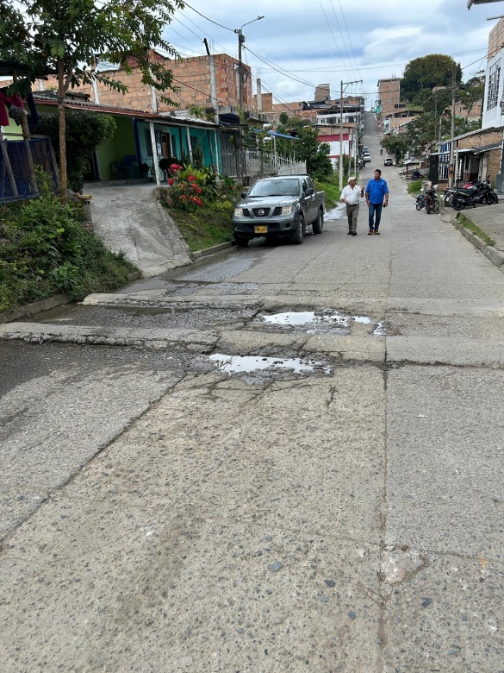
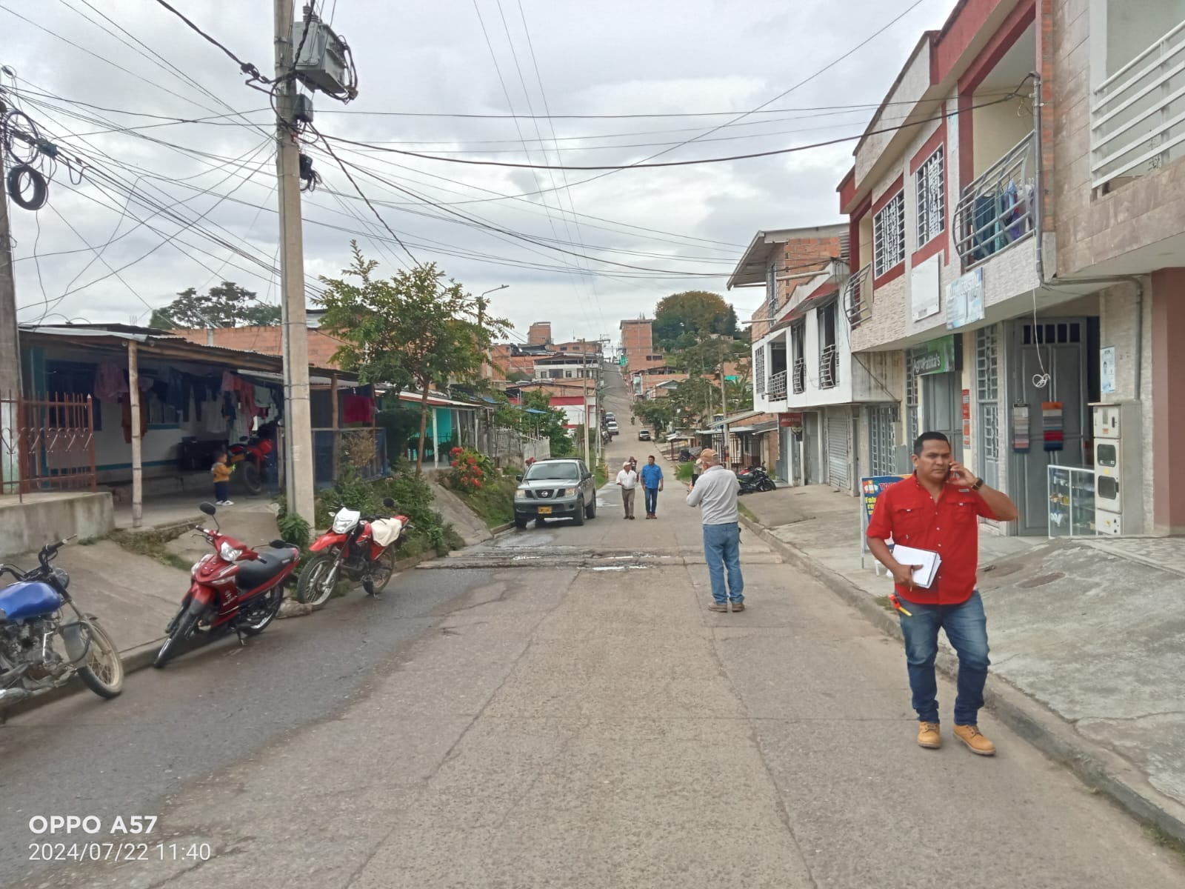
FOTO 20 Y 21
CARRERA 6.
EN MEDIO DE REDUCTORES
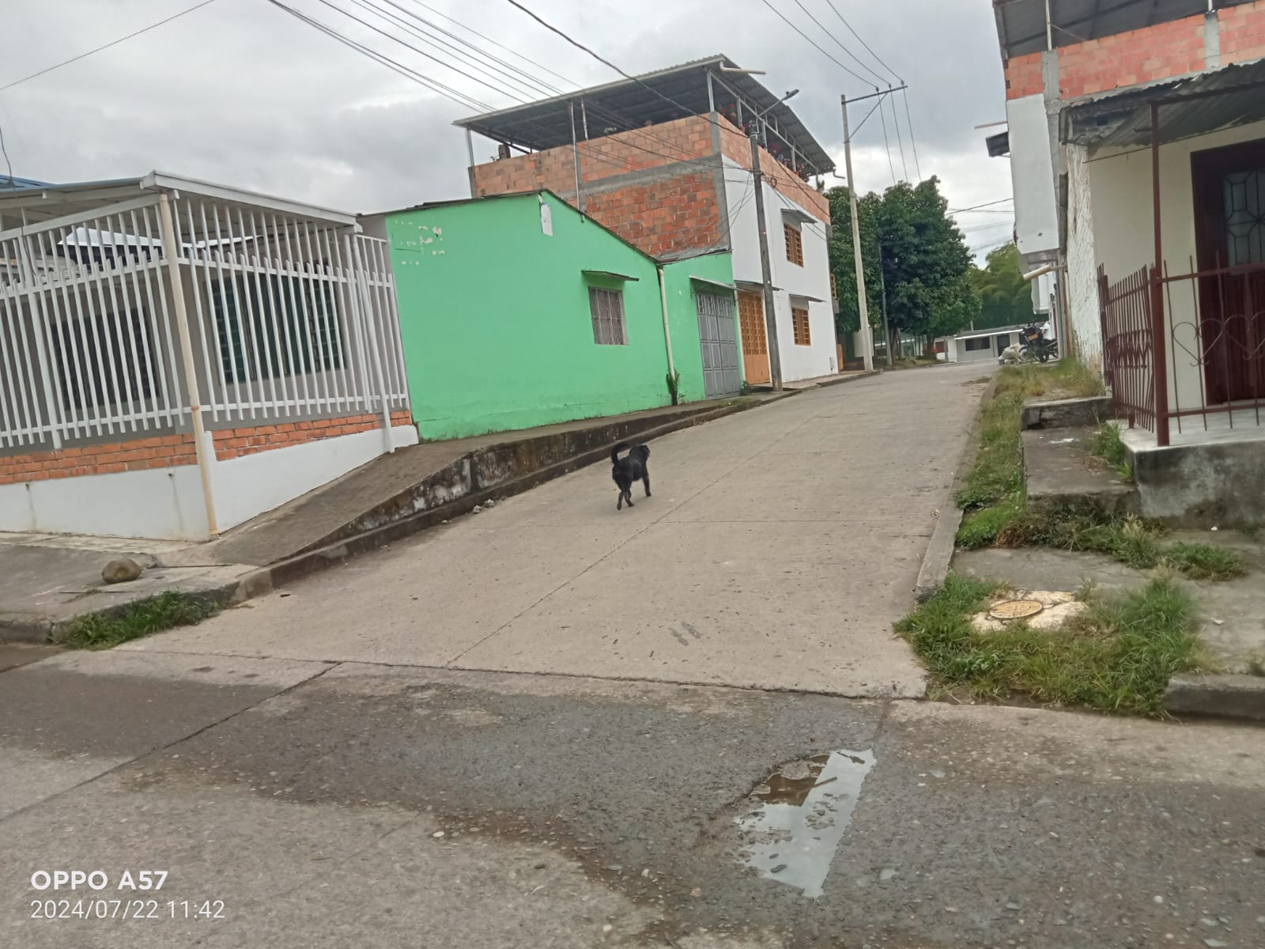
FOTO 22
CARRERA 6 CON CALLE 5A ESQUINA.
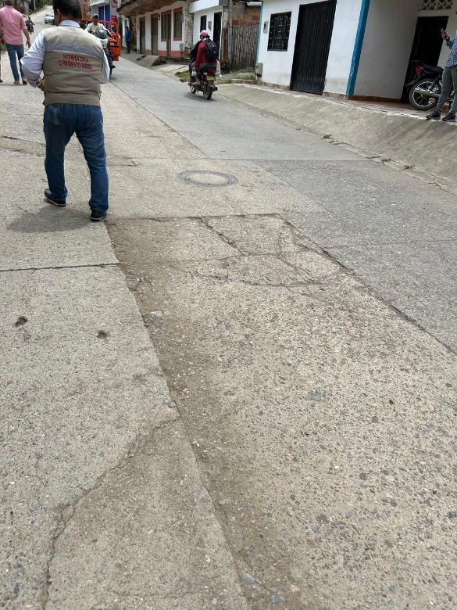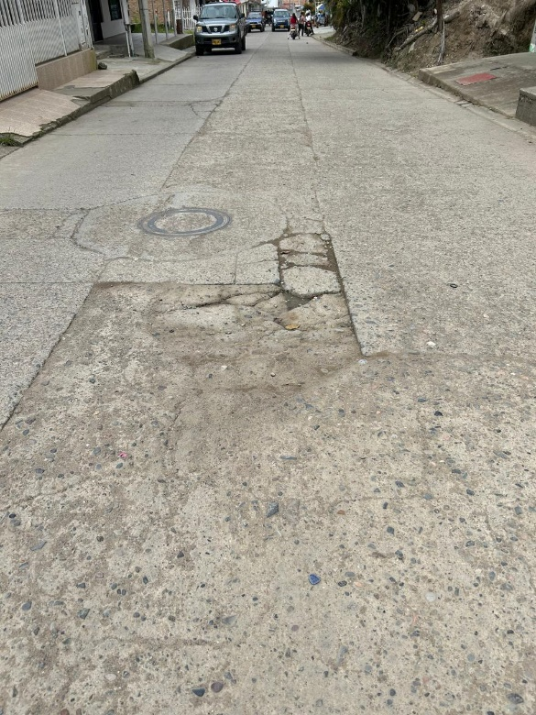
FOTO 23 Y 24
CARRERA 6
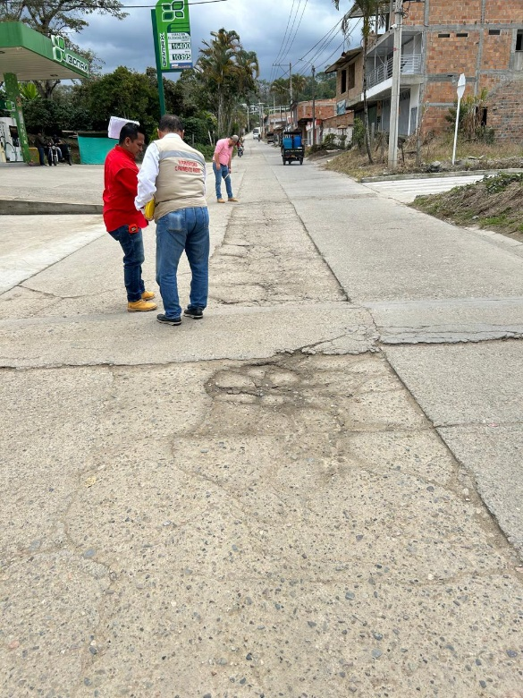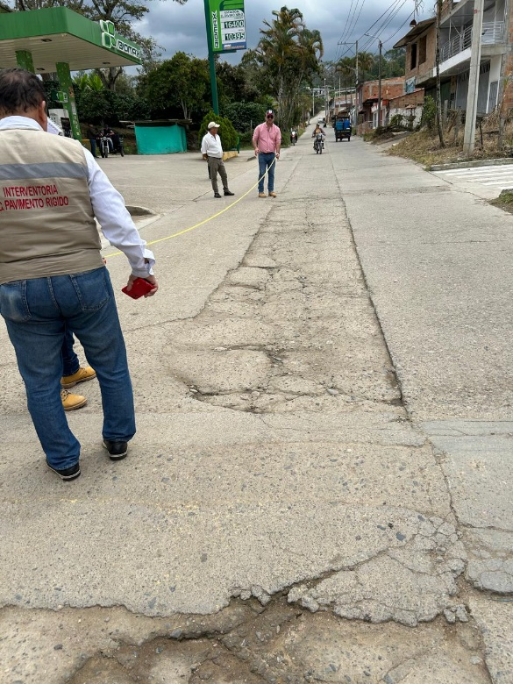
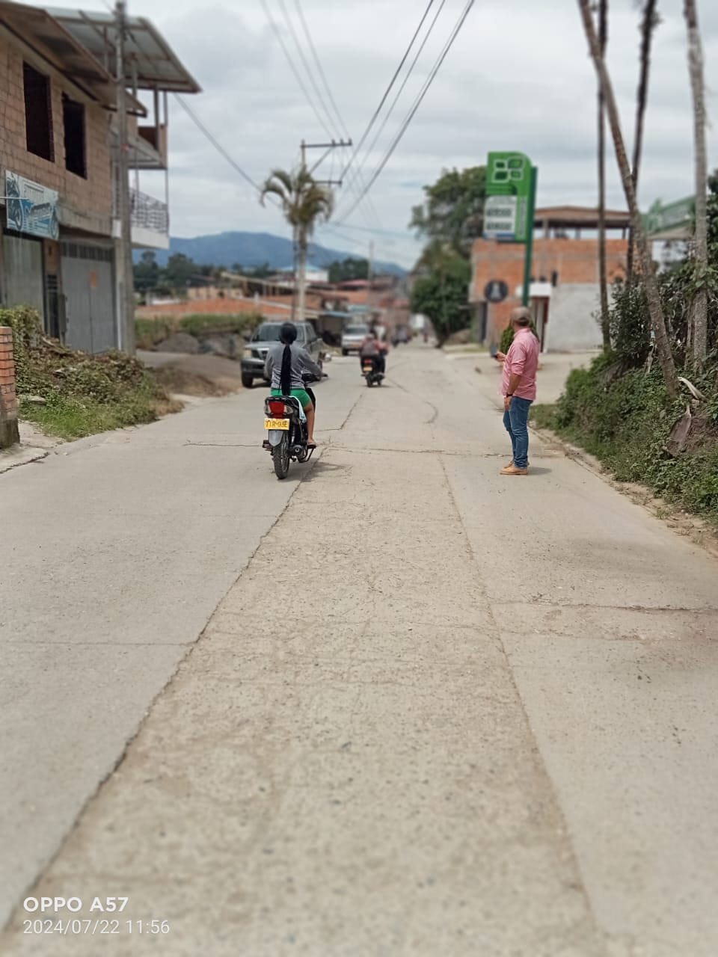
FOTO 25, 26, 27, 28 Y 29
CARRERA 6 .

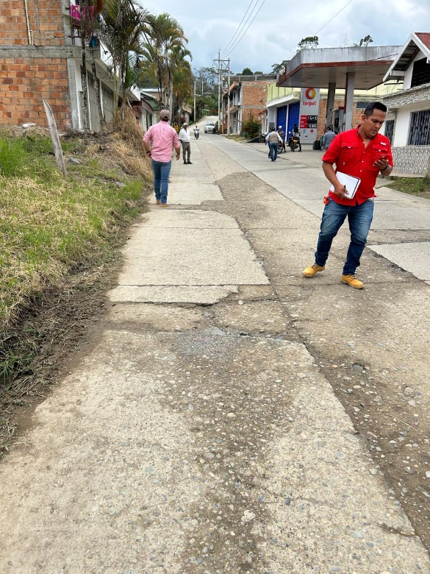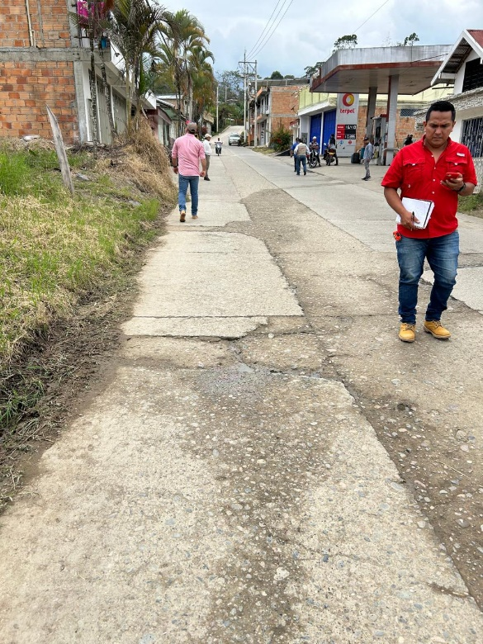
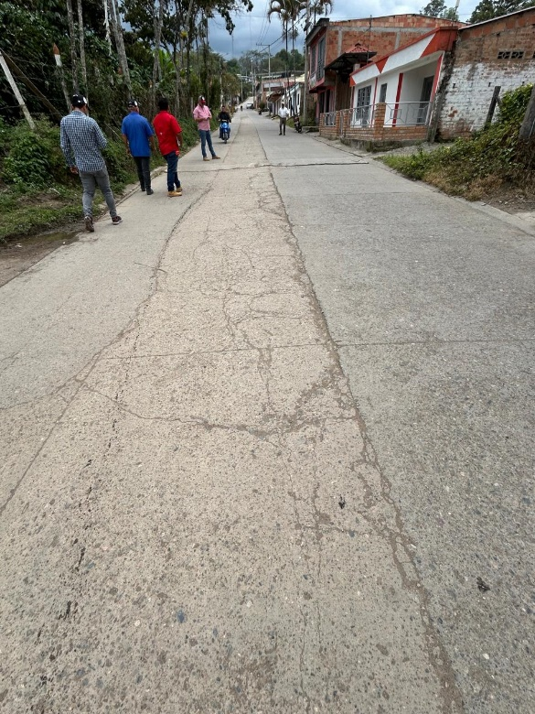
FOTO 30, 31, 32, 33 Y 34
CARRERA 6 . CALLE 2

PAVIMENTO FLEXIBLE
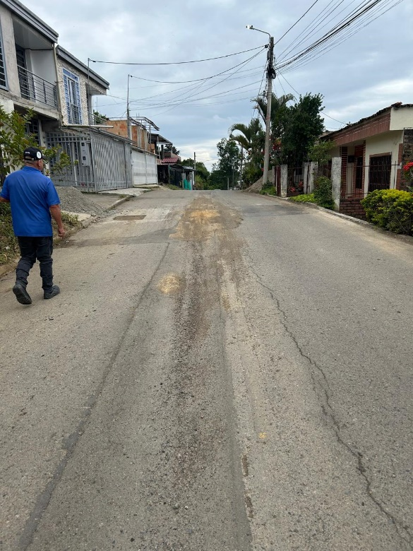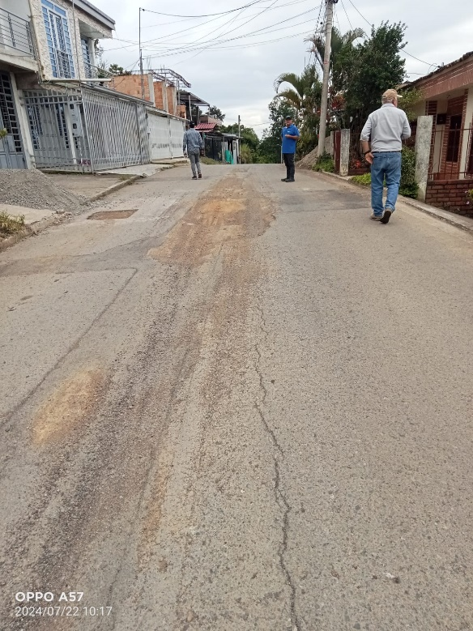
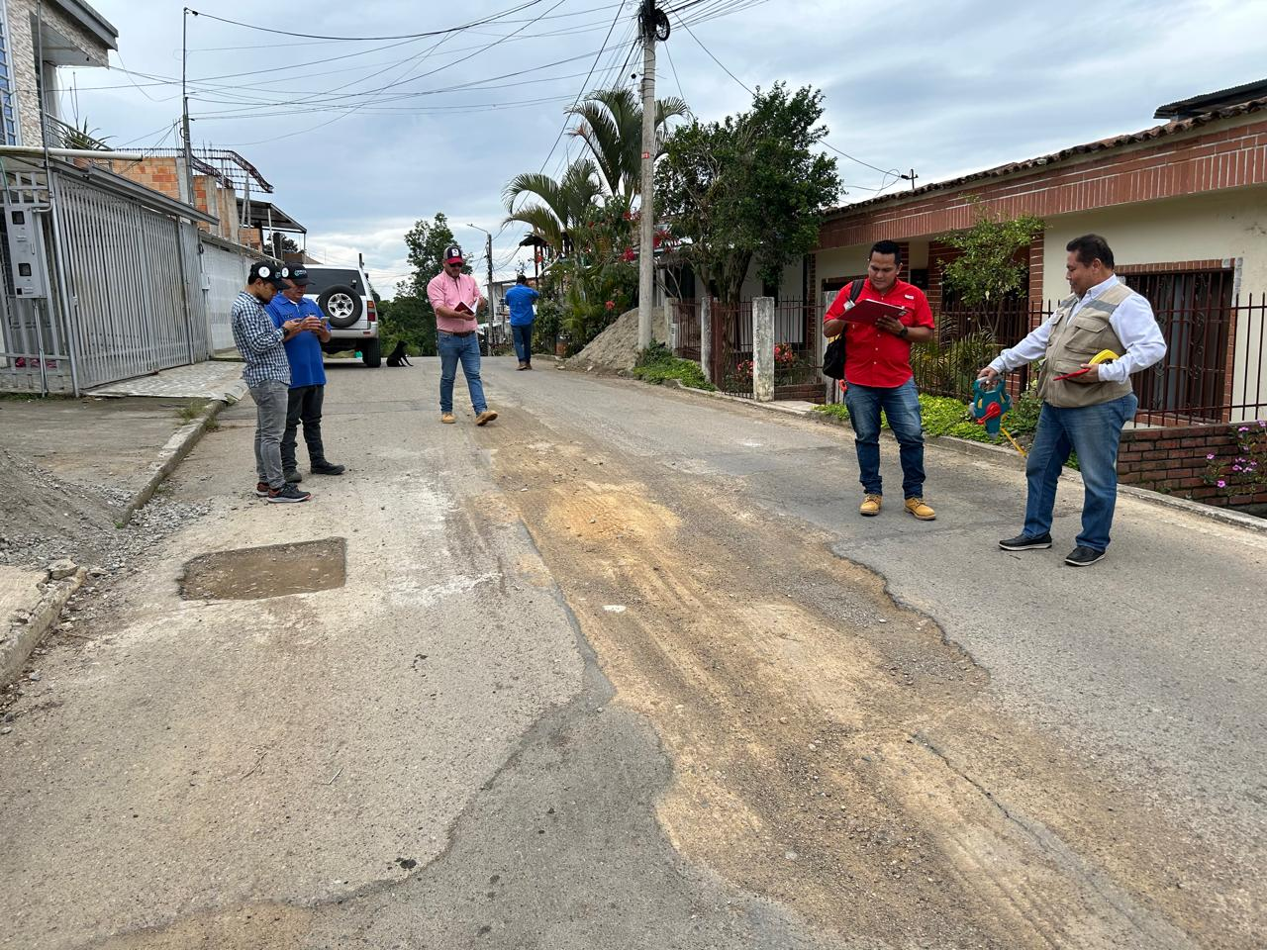
FOTO 35
CALLE 2 No. 1B – 25
BARRIO EL JARDIN

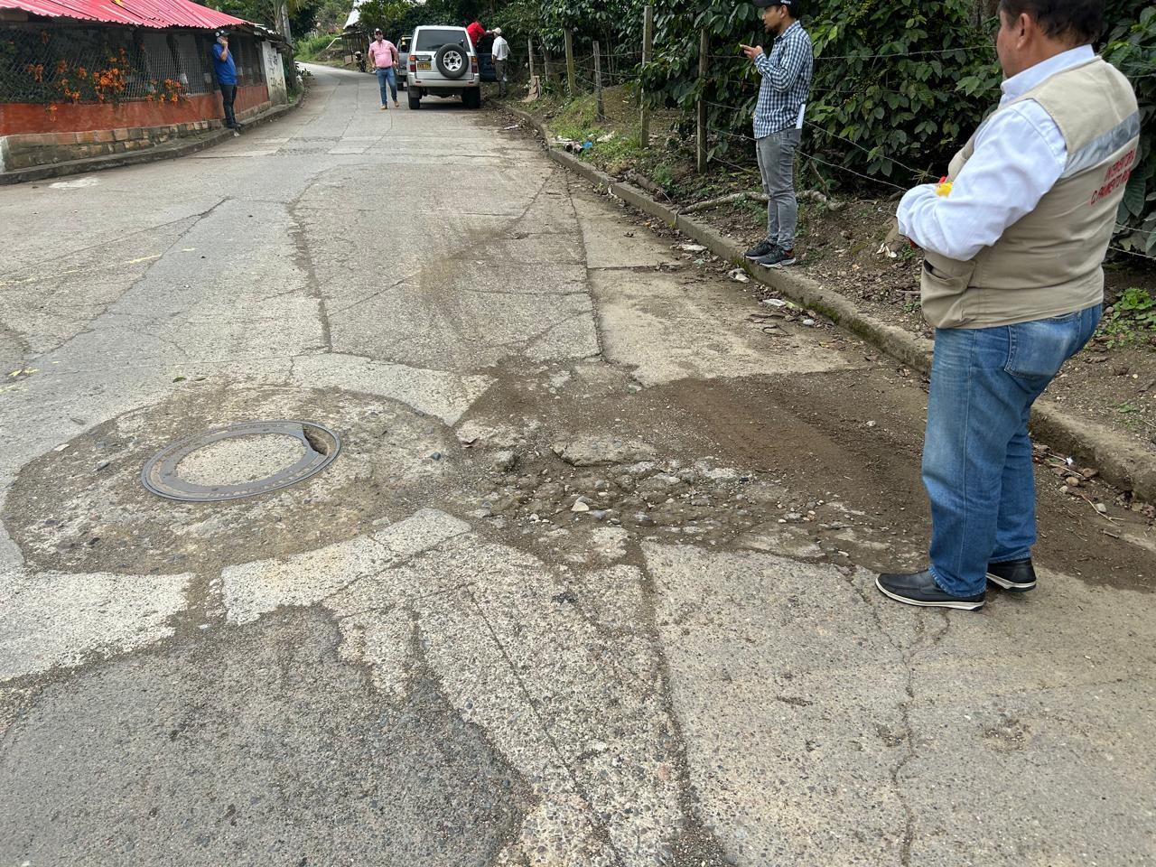

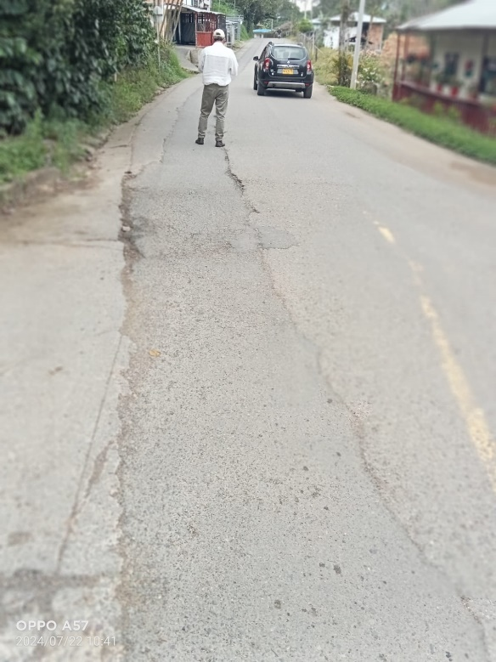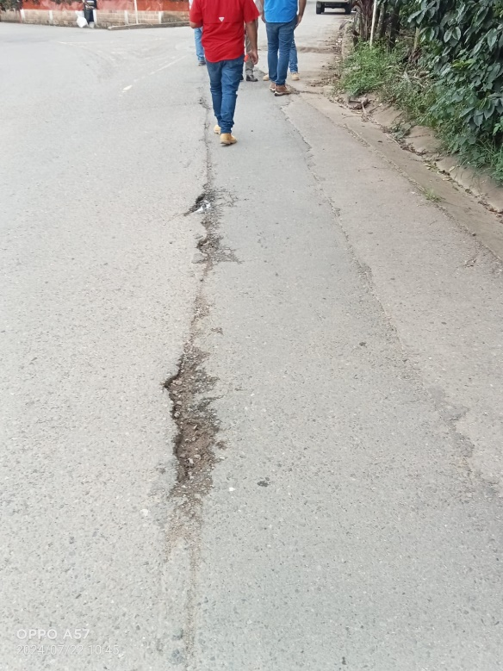
FOTO 36
YEE ENTRADA AL MUNICIPIO SUR

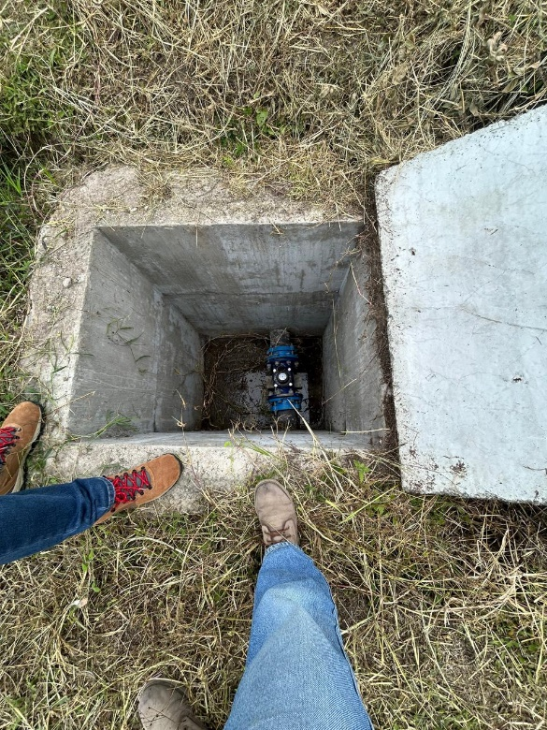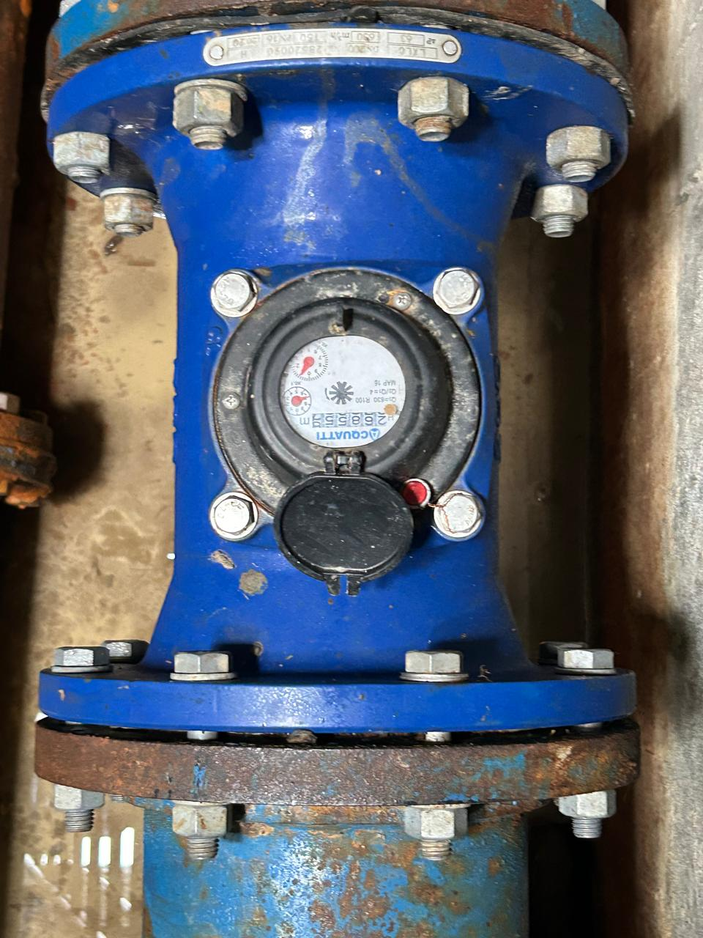
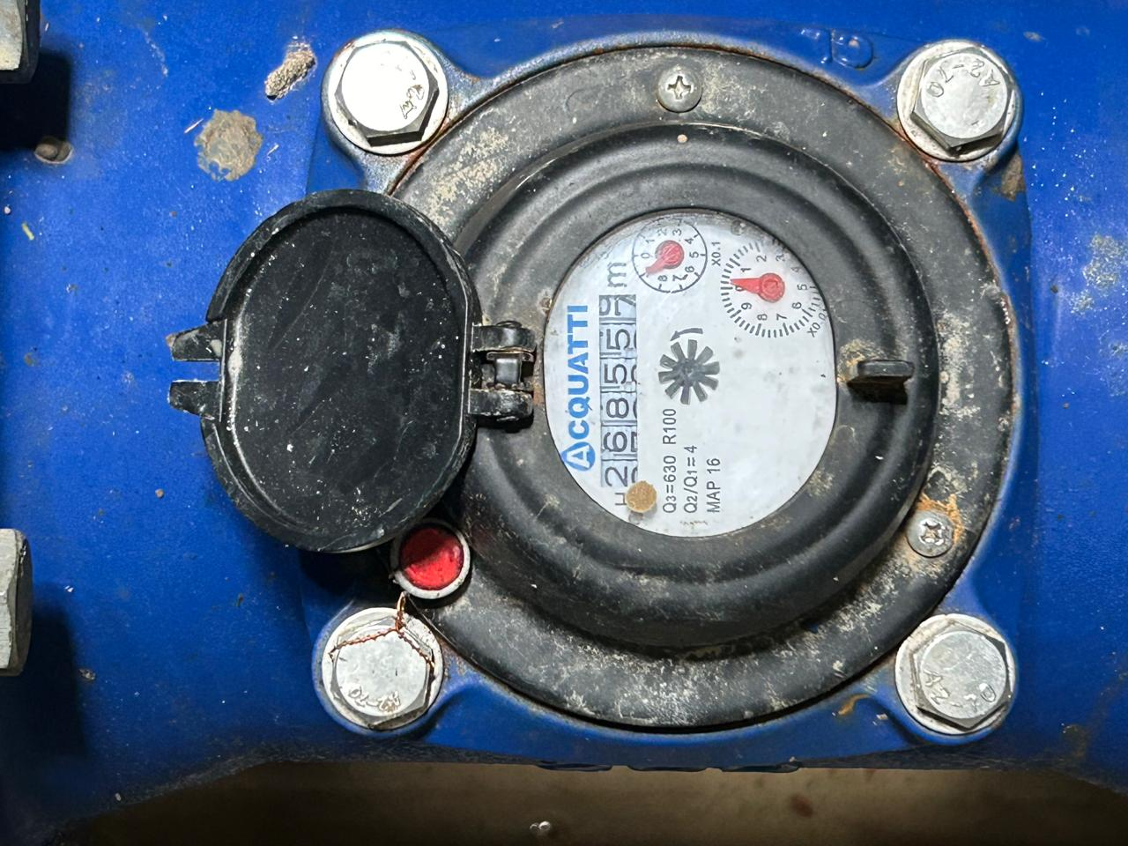
FOTO 37
VISTA DE MACROMEDIOR DE 6” SIN FUNCIONAR

